ĐẠI HỌC CÔNG NGHIỆP HÀ NỘI

TRƯỜNG CÔNG NGHỆ THÔNG TIN & TRUYỀN THÔNG
-------------
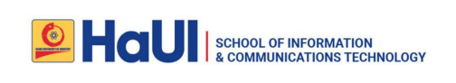
BÁO CÁO THỰC NGHIỆM
Học phần: An ninh mạng

Chủ đề: Nghiên cứu, xây dựng mô hình mạng an toàn cho Công ty CP kỹ thuật Hòa Phát

Giáo viên hướng dẫn : TS. Phạm Văn Hiệp
Nhóm sinh viên thực hiện :
1. Nguyễn Văn Hoàng Mã SV: 2023604024
2. Ngô Văn Khang Mã SV: 2023606083
3. Bùi Văn Quang Mã SV: 2023604780
4. Nguyễn Văn Thủy Mã SV: 2023603354
5. Vũ Thế Vượng Mã SV: 2023600855
Mã Lớp học phần: 20252IT6070002
Nhóm: 03

Hà Nội - Năm 2026

DANH MỤC CÁC TỪ VIẾT TẮT
Từ viết tắt | Nghĩa đầy đủ | Ghi chú
LAN | Local Area Network | Mạng cục bộ
MAN | Metropolitan Area Network | Mạng đô thị
WAN | Wide Area Network | Mạng diện rộng
DMZ | Demilitarized Zone | Vùng phi quân sự (vùng đệm giữa Internet và LAN)
VPN | Virtual Private Network | Mạng riêng ảo
IDS | Intrusion Detection System | Hệ thống phát hiện xâm nhập
IPS | Intrusion Prevention System | Hệ thống ngăn chặn xâm nhập
ACL | Access Control List | Danh sách kiểm soát truy cập
NAT | Network Address Translation | Chuyển đổi địa chỉ mạng
TCP | Transmission Control Protocol | Giao thức điều khiển truyền tải
IP | Internet Protocol | Giao thức Internet
UDP | User Datagram Protocol | Giao thức truyền dữ liệu không kết nối
HTTP / HTTPS | HyperText Transfer Protocol / Secure | Giao thức truyền tải siêu văn bản (phiên bản bảo mật)
DNS | Domain Name System | Hệ thống phân giải tên miền
SMTP / IMAP / POP3 | Simple Mail Transfer Protocol / Internet Message Access Protocol / Post Office Protocol 3 | Các giao thức gửi và nhận email
FTP / SFTP / SSH | File Transfer Protocol / Secure File Transfer Protocol / Secure Shell | Giao thức truyền file và đăng nhập bảo mật
DHCP | Dynamic Host Configuration Protocol | Giao thức cấp phát địa chỉ IP động
VLAN | Virtual Local Area Network | Mạng LAN ảo
ASA | Adaptive Security Appliance | Thiết bị tường lửa của Cisco
ISP | Internet Service Provider | Nhà cung cấp dịch vụ Internet
SIEM | Security Information and Event Management | Hệ thống quản lý sự kiện và thông tin bảo mật
NGFW | Next Generation Firewall | Tường lửa thế hệ mới

DANH MỤC HÌNH ẢNH
Hình 1-1 Mô hình mạng Client – Server 4
Hình 1-2 Mô hình Peer to Peer 5
Hình 1-3 Mô hình TCP/IP 7
Hình 2-1 Mô hình mạng phân cấp 15
Hình 2-2 Mô hình Vùng phi quân sự 16
Hình 2-3 Mô hình Phân vùng mạng 17
Hình 2-4 Mô hình mạng kết nối từ xa an toàn 17
Hình 2-5 Kiến trúc đề xuất mô hình mạng an toàn cho Công ty KT Hoà Phát 21
Hình 2-6 Sơ đồ chức năng các thành phần bảo mật 23

DANH MỤC BẢNG BIỂU
Bảng 1-1 Các phương pháp bảo mật mạng phổ biến và hiệu quả nhất 8
Bảng 1-2 Bảng phân chia VLAN và vùng mạng đề xuất 11
Bảng 1-3 Các chính sách theo nguyên tắc phân vùng và phòng thủ nhiều lớp 12
Bảng 2-1 Cấu trúc chi tiết các vùng mạng đề xuất 19
Bảng 2-2 Bảng phân hoạch địa chỉ IP 20
Bảng 2-3 Phân hoạch các vùng bảo mật trên Tường lửa ASA 5505 21
Bảng 2-4 Mục tiêu thực nghiệm 25
Bảng 2-5 Bảng cấu hình chi tiết giao diện (Interface) và IP thiết bị hệ thống 26
Bảng 2-6 Các bước cấu hình và xác nhận truy cập nội bộ (LAN đến DMZ) 29
Bảng 2-7 Các bước cấu hình và kiểm tra chính sách cách ly DMZ với mạng LAN 31
Bảng 2-8 Các bước cấu hình NAT/PAT cho kết nối từ mạng nội bộ ra Internet 32
Bảng 2-9 Các bước cấu hình phân quyền và cách ly truy cập liên VLAN 34
Bảng 2-10 Phân hoạch VLAN và cấu hình dải mạng nội bộ 36
Bảng 2-11 Cấu hình IP và chức năng các server trong DMZ 38
Bảng 2-12 Chính sách truy cập từ Internet vào DMZ 39
Bảng 2-13 Thông số định tuyến và kết nối giữa Core Switch và ASA 41
Bảng 2-14 Chính sách kiểm soát truy cập ngược từ DMZ vào LAN 42
Bảng 2-15 Cơ chế NAT/PAT cho các VLAN nội bộ 44
Bảng 2-16 Chính sách cách ly giữa các VLAN phòng ban 44
Bảng 2-17 Thông số mô phỏng truy cập Internet vào DMZ 46
Bảng 2-18 Kết quả kiểm thử truy cập từ Internet vào DMZ 47
Bảng 2-19 Thông số mô phỏng truy cập từ LAN vào DMZ 48
Bảng 2-20 Kết quả kiểm thử truy cập từ LAN vào DMZ 48
Bảng 2-21 Thông số mô phỏng ngăn chặn DMZ truy cập LAN 49
Bảng 2-22 Kết quả kiểm thử ngăn chặn DMZ truy cập LAN 49
Bảng 2-23 hông số mô phỏng LAN truy cập Internet qua NAT/PAT 50
Bảng 2-24 Kết quả kiểm thử LAN truy cập Internet 51
Bảng 2-25 Thông số mô phỏng ACL cách ly giữa các VLAN 51
Bảng 2-26 Kết quả kiểm thử ACL cách ly giữa các VLAN 52

MỤC LỤC
DANH MỤC CÁC TỪ VIẾT TẮT I
DANH MỤC HÌNH ẢNH III
DANH MỤC BẢNG BIỂU IV
LỜI NÓI ĐẦU 1
CHƯƠNG 1: TỔNG QUAN 2
1.1. Tổng quan về An ninh mạng 2
1.1.1. Tầm quan trọng của an ninh mạng với doanh nghiệp 2
1.1.2. Những loại hình tấn công mạng phổ biến 2
1.1.3. Các nguyên tắc cơ bản của an ninh mạng 2
1.1.4. Phân loại các lớp an ninh mạng 3
1.1.5. Các thành phần chiến lược của an ninh mạng 3
1.1.6. Công nghệ an ninh mạng hiện đại ứng dụng cho doanh nghiệp 3
1.2. Các kiến thức cơ sở 4
1.2.1. Tổng quan về mạng máy tính 4
1.2.2. Các mô hình mạng phổ biến 4
1.2.3. Các thiết bị mạng cơ bản 6
1.2.4. Các giao thức mạng phổ biến 7
1.2.5. Các phương pháp bảo mật mạng 8
1.3. Nội dung nghiên cứu 9
1.3.1. Lý do chọn đề tài 9
1.3.2. Mục tiêu nghiên cứu 9
1.3.3. Nội dung nghiên cứu cụ thể 10
1.3.4. Phạm vi nghiên cứu 12
CHƯƠNG 2: KẾT QUẢ NGHIÊN CỨU 13
2.1. Nghiên cứu, tìm hiểu về mô hình mạng an toàn 13
2.1.1. Khái niệm mô hình mạng an toàn 13
2.1.2. Các thành phần chính của mô hình mạng an toàn 13
2.1.3. Các công nghệ hỗ trợ 13
2.1.4. Nguyên lý thiết kế mô hình mạng an toàn 14
2.2. Các mô hình mạng an toàn sử dụng trong doanh nghiệp 15
2.2.1. Mô hình mạng phân cấp 15
2.2.2. Mô hình Vùng phi quân sự 15
2.2.3. Mô hình Phân vùng mạng 16
2.2.4. Mô hình mạng kết nối từ xa an toàn 17
2.3. Nghiên cứu mô hình mạng an toàn cho Công ty Kỹ thuật Hoà Phát 18
2.3.1. Giới thiệu về Công ty Kỹ thuật Hoà Phát 18
2.3.2. Cấu trúc đề xuất mô hình mạng an toàn 19
2.3.3. Giải pháp bảo mật trong hệ thống 21
2.3.4. Cách thức hoạt động của mô hình 24
2.3.5. Ứng dụng của mô hình 24
2.4. Thực nghiệm mô hình mạng an toàn cho Công ty CP Kỹ thuật Hòa Phát 25
2.4.1. Giới thiệu công cụ hỗ trợ mô phỏng: Cisco Packet Tracer 25
2.4.2. Mục tiêu của hệ thống thực nghiệm 25
2.4.3. Thiết kế kịch bản chương trình 26
2.4.4. Giải pháp bảo mật trong hệ thống thực nghiệm 36
2.4.5. Mô phỏng, triển khai và đánh giá kết quả thực nghiệm 46
CHƯƠNG 3: KẾT LUẬN VÀ BÀI HỌC KINH NGHIỆM 53
3.1. Kiến thức, kỹ năng đã học được trong quá trình thực hiện đề tài 53
3.1.1. Kiến thức đã học được 53
3.1.2. Kỹ năng đã rèn luyện được 53
3.2. Bài học kinh nghiệm 54
3.2.1. Kinh nghiệm trong quá trình nghiên cứu lý thuyết 54
3.2.2. Kinh nghiệm trong quá trình thiết kế và mô phỏng hệ thống 54
3.3. Đề xuất về tính khả thi của chủ đề nghiên cứu, những thuận lợi, khó khăn 55
3.3.1. Tính khả thi của mô hình 55
3.3.2. Thuận lợi trong quá trình thực hiện 55
3.3.3. Khó khăn và hướng khắc phục 55
TÀI LIỆU THAM KHẢO 57
PHỤ LỤC 58

LỜI NÓI ĐẦU
Trong thời đại công nghệ số hiện nay, mạng máy tính đóng vai trò vô cùng quan trọng trong hoạt động quản lý, sản xuất và kinh doanh của các doanh nghiệp. Hầu hết các hoạt động trao đổi thông tin, lưu trữ dữ liệu và vận hành hệ thống đều được thực hiện thông qua môi trường mạng. Tuy nhiên, cùng với sự phát triển mạnh mẽ của công nghệ thông tin là sự gia tăng của các mối đe dọa về an ninh mạng như tấn công mạng, đánh cắp dữ liệu, phát tán mã độc, tấn công từ chối dịch vụ và truy cập trái phép. Những nguy cơ này có thể gây ảnh hưởng nghiêm trọng đến hoạt động của doanh nghiệp, làm thất thoát dữ liệu và gây tổn thất về kinh tế cũng như uy tín.
Nhận thức được tầm quan trọng của việc đảm bảo an toàn thông tin trong môi trường mạng doanh nghiệp, nhóm chúng em lựa chọn đề tài “Nghiên cứu, xây dựng mô hình mạng an toàn cho Công ty Cổ phần Kỹ thuật Hòa Phát” nhằm nghiên cứu các giải pháp bảo mật mạng hiện nay, đồng thời đề xuất và xây dựng một mô hình mạng có tính bảo mật cao, đáp ứng nhu cầu quản lý và vận hành của doanh nghiệp.
Trong quá trình thực hiện đề tài, nhóm tập trung nghiên cứu các kiến thức về an ninh mạng, các phương pháp bảo vệ hệ thống mạng doanh nghiệp, kỹ thuật phân chia mạng bằng VLAN, sử dụng tường lửa (Firewall), danh sách kiểm soát truy cập (ACL), mạng riêng ảo (VPN) và các cơ chế giám sát, phát hiện xâm nhập. Trên cơ sở đó, nhóm tiến hành thiết kế mô hình mạng phù hợp với đặc điểm hoạt động của Công ty Cổ phần Kỹ thuật Hòa Phát và thực hiện mô phỏng để đánh giá hiệu quả của các giải pháp đề xuất.
Mặc dù đã có nhiều cố gắng trong quá trình nghiên cứu và thực hiện, song do thời gian, kinh nghiệm thực tế và kiến thức còn hạn chế nên báo cáo không tránh khỏi những thiếu sót. Nhóm rất mong nhận được sự góp ý của thầy, cô để Chúng em có thể rút kinh nghiệm và hoàn thiện hơn trong những bài học và dự án sau này.
Cuối cùng, nhóm xin chân thành cảm ơn thầy Phạm Văn Hiệp đã tận tình giảng dạy, cung cấp kiến thức và hỗ trợ nhóm trong suốt quá trình thực hiện đề tài.
Xin chân thành cảm ơn!

TỔNG QUAN

Tổng quan về An ninh mạng
An ninh mạng là hệ thống các biện pháp kỹ thuật và quy trình quản lý nhằm bảo vệ hạ tầng, thiết bị và dữ liệu. Mục tiêu cốt lõi là duy trì tính bảo mật, toàn vẹn và khả dụng. Với Công ty CP kỹ thuật Hòa Phát, đây là nền tảng bắt buộc để đảm bảo luồng công việc xuyên suốt và an toàn tài liệu.

Tầm quan trọng của an ninh mạng với doanh nghiệp
Việc triển khai một nền tảng an ninh mạng vững chắc đóng vai trò cực kỳ quan trọng đối với doanh nghiệp, mang lại những lợi ích cốt lõi sau:
- Bảo vệ tài sản số: Ngăn rò rỉ bản vẽ thiết kế, hợp đồng và dữ liệu nội bộ.
- Đảm bảo vận hành: Giảm thiểu tối đa thời gian gián đoạn (downtime) mạng giữa khối văn phòng và phân xưởng.
- Kiểm soát rủi ro: Chủ động chặn đứng các kỹ thuật tấn công tinh vi khai thác lỗ hổng hệ thống.

Những loại hình tấn công mạng phổ biến
Trong môi trường doanh nghiệp, hệ thống mạng thường xuyên phải đối mặt với các mối đe dọa sau:
- Mã độc & Tống tiền (Ransomware): Xâm nhập, mã hóa tài liệu kỹ thuật quan trọng để tống tiền.
- Tấn công trung gian (MitM): Nghe lén dữ liệu khi kỹ sư dùng mạng Wi-Fi công cộng từ xa.
- Lừa đảo (Phishing) & DDoS: Đánh lừa nhân viên hoặc làm sập máy chủ bằng lưu lượng ảo.
- Mối đe dọa nội bộ: Rủi ro do cố ý hoặc vô ý (nhân viên cắm USB chứa mã độc vào máy tính xưởng).

Các nguyên tắc cơ bản của an ninh mạng
- Đánh giá rủi ro: Bám sát cấu trúc mạng thực tế của tổ chức để lên phương án.
- Phòng thủ theo chiều sâu (Defense in Depth): Thiết lập nhiều lớp rào chắn liên tiếp tại mọi điểm truy cập.
- Quy trình vận hành liên tục: Tuần hoàn khép kín: Xác định rủi ro - Bảo vệ - Phát hiện - Phản ứng - Phục hồi.

Phân loại các lớp an ninh mạng
Hệ thống mạng của Hòa Phát sẽ tập trung vào các lớp phòng thủ cốt lõi:
- Bảo mật mạng (Network): Dùng tường lửa (Firewall) khoanh vùng, chặn truy cập trái phép.
- Bảo mật điểm cuối (Endpoint): Quản lý rủi ro từ thiết bị cá nhân của kỹ sư khi làm việc từ xa.
- Bảo mật dữ liệu & Đào tạo người dùng: Mã hóa tài liệu nhạy cảm và nâng cao ý thức an toàn cho nhân viên.

Các thành phần chiến lược của an ninh mạng
Chiến lược được xây dựng đồng bộ trên 3 trụ cột:
- Con người: Nâng cao nhận thức bảo mật, giảm thiểu sai sót cá nhân.
- Quy trình: Thiết lập các chính sách kiểm soát và kịch bản ứng phó sự cố (Security Framework).
- Công nghệ: Triển khai Tường lửa, danh sách kiểm soát truy cập (ACL) và Mạng riêng ảo (VPN).

Công nghệ an ninh mạng hiện đại ứng dụng cho doanh nghiệp
Để bảo vệ hệ thống, Hòa Phát ứng dụng trực tiếp các công nghệ:
- Zero Trust & Đặc quyền tối thiểu: Cấp quyền truy cập vừa đủ (ACL) theo chức năng của từng phòng ban.
- VPN mã hóa: Bảo mật đường truyền dữ liệu cho kỹ sư khi ở ngoài công trường.
- IDS/IPS & Port Security: Phát hiện xâm nhập và tự động khóa các thiết bị lạ kết nối vào cổng mạng công ty.

Các kiến thức cơ sở

Tổng quan về mạng máy tính
Mạng máy tính là hệ thống bao gồm nhiều thiết bị như máy tính, máy chủ, điện thoại hoặc các thiết bị thông minh được kết nối với nhau nhằm mục đích trao đổi dữ liệu và chia sẻ tài nguyên. Các thiết bị trong mạng có thể giao tiếp thông qua môi trường truyền dẫn như cáp mạng hoặc sóng vô tuyến.
Một mạng máy tính thường bao gồm các thành phần chính như:
- Thiết bị đầu cuối (PC, Laptop, Server,…)
- Thiết bị kết nối mạng (Router, Switch, Access Point,…)
- Môi trường truyền dẫn
- Giao thức mạng
Dựa vào phạm vi hoạt động, mạng máy tính được chia thành:
- LAN (Local Area Network): mạng cục bộ trong phạm vi nhỏ như trường học hoặc công ty.
- MAN (Metropolitan Area Network): mạng đô thị.
- WAN : mạng diện rộng kết nối nhiều khu vực địa lý khác nhau.

Các mô hình mạng phổ biến
*) Mô hình Client – Server
Mô hình Client – Server là mô hình mạng phổ biến nhất hiện nay bao gồm:
- Server (máy chủ) cung cấp tài nguyên hoặc dịch vụ.
- Client (máy khách) gửi yêu cầu và sử dụng dịch vụ từ server.
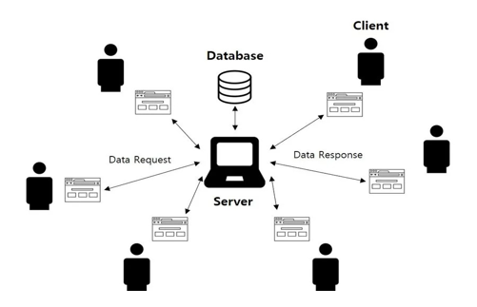
Hình 1-1 Mô hình mạng Client – Server
Ưu điểm:
- Dễ quản lý và bảo mật.
- Dữ liệu được lưu trữ tập trung.
- Hiệu suất ổn định khi có nhiều người dùng.
Nhược điểm:
- Chi phí triển khai cao.
- Nếu server gặp sự cố thì toàn bộ hệ thống có thể bị ảnh hưởng.

*) Mô hình Peer to Peer
Mô hình Peer to Peer (P2P) là mô hình mà các máy tính hoạt động ngang hàng với nhau. Mỗi máy vừa có thể cung cấp tài nguyên vừa có thể sử dụng tài nguyên từ máy khác.
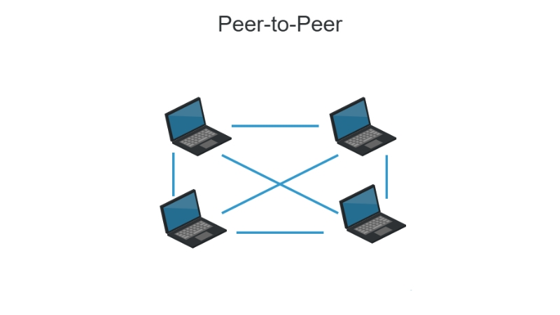
Hình 1-2 Mô hình Peer to Peer
Ưu điểm:
- Cài đặt đơn giản.
- Chi phí thấp.
- Không cần máy chủ chuyên dụng.
Nhược điểm:
- Khó quản lý dữ liệu.
- Khả năng bảo mật thấp hơn.
- Hiệu suất giảm khi số lượng thiết bị tăng.

Các thiết bị mạng cơ bản
*) Router
Router là thiết bị dùng để kết nối nhiều mạng khác nhau và định tuyến dữ liệu giữa các mạng. Thường được sử dụng để kết nối mạng nội bộ với Internet.
Chức năng chính:
- Định tuyến gói tin và chia sẻ kết nối Internet.
- Hỗ trợ NAT, DHCP và Firewall.
*) Switch
Switch là thiết bị dùng để kết nối các thiết bị trong cùng một mạng LAN. Hoạt động bằng cách chuyển dữ liệu đến đúng thiết bị đích dựa trên địa chỉ MAC.
Ưu điểm:
- Tăng tốc độ truyền dữ liệu và giảm xung đột mạng.
- Hỗ trợ VLAN trong hệ thống lớn.
*) Firewall
Firewall là hệ thống bảo mật giúp kiểm soát lưu lượng mạng ra vào dựa trên các quy tắc được thiết lập trước.
Chức năng:
- Ngăn chặn truy cập trái phép.
- Kiểm soát lưu lượng mạng.
- Bảo vệ hệ thống khỏi các cuộc tấn công mạng.
*) Access Point
Access Point là thiết bị phát sóng Wi-Fi cho phép các thiết bị không dây kết nối vào mạng nội bộ.
Chức năng:
- Mở rộng vùng phủ sóng Wi-Fi.
- Kết nối thiết bị không dây với mạng LAN.
*) Server
Server là máy chủ cung cấp dịch vụ hoặc tài nguyên các máy khách trong mạng.
Một số loại server phổ biến: Web Serve, File Server, Database Server , Mail Server.

Các giao thức mạng phổ biến
Giao thức mạng là tập hợp các quy tắc chuẩn cho phép các thiết bị giao tiếp với nhau. Bộ giao thức nền tảng của Internet là TCP/IP, bao gồm nhiều giao thức con đảm nhiệm các tầng khác nhau từ kết nối vật lý đến ứng dụng.
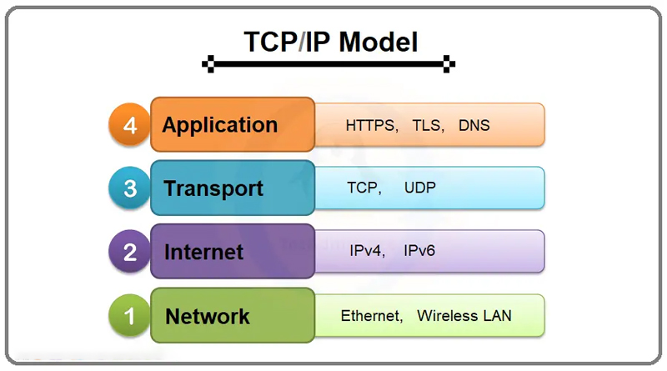
Hình 1-3 Mô hình TCP/IP
Các giao thức mạng phổ biến nhất bao gồm:
*) Nhóm Giao Thức Nền Tảng (Truyền tải & Định tuyến)
- TCP (Transmission Control Protocol): Đảm bảo truyền dữ liệu an toàn, chính xác, không bị mất gói tin nhờ cơ chế xác nhận phản hồi.
- IP (Internet Protocol): Chịu trách nhiệm định tuyến và đánh địa chỉ (ví dụ: địa chỉ IP) để các gói tin đến đúng đích.
- UDP (User Datagram Protocol): Truyền dữ liệu nhanh chóng nhưng không đảm bảo độ an toàn tuyệt đối (phù hợp cho livestream, chơi game).
*) Nhóm Giao Thức Ứng Dụng (Dùng hàng ngày)
- HTTP / HTTPS: Dùng để tải và truyền tải các trang web. HTTPS là phiên bản bảo mật, mã hóa dữ liệu người dùng.
- DNS (Domain Name System): Hệ thống phân giải tên miền, giúp dịch địa chỉ web (ví dụ: google.com) thành địa chỉ IP.
- SMTP / IMAP / POP3: Các giao thức được sử dụng để gửi và nhận thư điện tử (email).
*) Nhóm Giao Thức Truyền Tải & Quản Lý File
- FTP (File Transfer Protocol): Giao thức truyền tải file giữa máy tính và máy chủ.
- SFTP / SSH: Phiên bản bảo mật của FTP và giao thức đăng nhập từ xa, giúp quản lý máy chủ an toàn thông qua mã hóa.
- DHCP (Dynamic Host Configuration Protocol): Tự động cấp phát địa chỉ IP cho các thiết bị khi tham gia vào mạng.

Các phương pháp bảo mật mạng
Các phương pháp bảo mật mạng đóng vai trò cốt lõi để bảo vệ hệ thống, thiết bị và dữ liệu khỏi các cuộc tấn công độc hại.
Dưới đây là các phương pháp bảo mật mạng phổ biến và hiệu quả nhất:
Bảng 1-1 Các phương pháp bảo mật mạng phổ biến và hiệu quả nhất
Phương pháp | Mô tả | Vai trò bảo mật
Firewall | Thiết bị hoặc phần mềm kiểm soát lưu lượng dựa trên quy tắc | Ngăn chặn truy cập trái phép, lọc gói tin, phân vùng mạng
VLAN | Virtual LAN – chia một mạng vật lý thành nhiều mạng logic riêng biệt | Cách ly lưu lượng, giảm miền broadcast, ngăn truy cập trái phép giữa các phòng ban
VPN | Virtual Private Network – tạo kênh truyền mã hóa qua mạng công cộng | Bảo vệ dữ liệu khi truyền qua Internet, ẩn địa chỉ IP thật, vượt kiểm duyệt
IDS / IPS | IDS: phát hiện xâm nhập (cảnh báo); IPS: ngăn chặn xâm nhập (tự động block) | Giám sát lưu lượng bất thường, phát hiện tấn công, ngăn chặn theo thời gian thực
ACL | Access Control List – danh sách quy tắc cho phép/từ chối gói tin trên router/switch | Kiểm soát truy cập ở lớp mạng, lọc lưu lượng theo IP, cổng, giao thức
NAT | Network Address Translation – chuyển đổi địa chỉ IP riêng thành IP công cộng | Ẩn cấu trúc mạng nội bộ, tiết kiệm địa chỉ IPv4, tăng cường bảo mật cơ bản

Nội dung nghiên cứu

Lý do chọn đề tài
Trong kỷ nguyên số hóa, đối với các doanh nghiệp kỹ thuật, hệ thống mạng nội bộ không chỉ đơn thuần là công cụ kết nối mà còn giữ vai trò huyết mạch trong việc trao đổi thông tin, lưu trữ tài nguyên và duy trì tính liên tục của hoạt động quản lý, sản xuất. Riêng tại Công ty CP Kỹ thuật Hòa Phát, các bộ phận đặc thù như Ban Giám đốc, Kế toán, Kỹ thuật, Nhân sự, Kinh doanh và khu vực máy chủ luôn có nhu cầu trao đổi lượng lớn dữ liệu mỗi ngày. Tuy nhiên, tính chất nhạy cảm của các loại tài liệu này lại hoàn toàn khác biệt.
Nếu hệ thống mạng nội bộ được xây dựng theo kiến trúc phẳng, đơn giản, nơi tất cả các máy tính cùng nằm chung trong một dải mạng mà không có cơ chế phân vùng logic, rủi ro an ninh mạng sẽ tăng lên gấp số nhân. Khi đó, công tác quản trị và kiểm soát truy cập không chỉ gặp muôn vàn khó khăn mà hạ tầng còn phải đối mặt với nguy cơ lây nhiễm chéo cực kỳ nguy hiểm.
Xuất phát từ những yêu cầu trên, đề tài “Nghiên cứu, xây dựng mô hình mạng an toàn cho Công ty CP Kỹ thuật Hòa Phát” được thực hiện nhằm đề xuất một giải pháp kiến trúc mạng chuyên nghiệp, có tính tổ chức cao và được khoanh vùng rõ ràng theo từng chức năng. Mục tiêu cốt lõi của đề tài không chỉ dừng lại ở việc đảm bảo thông suốt kết nối, mà còn ứng dụng thực tiễn các công nghệ phân vùng (VLAN), tường lửa và kiểm soát truy cập (ACL) để bảo vệ vùng máy chủ (DMZ). Đồng thời, mô hình hướng tới việc cách ly luồng dữ liệu của các phòng ban, tách biệt hoàn toàn mạng dành cho khách vãng lai, kiểm soát chặt chẽ quyền quản trị thiết bị mạng và nâng cao tối đa sức đề kháng cho toàn bộ hệ thống nội bộ trước các rủi ro không gian mạng.

Mục tiêu nghiên cứu
Đề tài tập trung nghiên cứu và xây dựng mô hình mạng an toàn phù hợp với quy mô của một doanh nghiệp kỹ thuật. Các mục tiêu chính gồm:
- Phân tích nhu cầu sử dụng mạng của Công ty CP kỹ thuật Hòa Phát trong môi trường có nhiều phòng ban và nhiều nhóm người dùng khác nhau.
- Xác định các khu vực mạng cần có trong mô hình gồm: phòng Kỹ thuật, phòng Kinh doanh, phòng Kế toán, khu vực Quản trị, vùng Server/DMZ và vùng Internet/ISP.
- Thiết kế mô hình mạng tổng thể gồm Router ISP, Firewall ASA 5505, Core Switch Layer 3, các Access Switch, Server, PC, Laptop, Access Point và Printer.
- Phân chia VLAN theo từng phòng ban nhằm tăng khả năng quản lý, cô lập lưu lượng và hạn chế nguy cơ truy cập trái phép giữa các bộ phận.
- Thiết kế vùng DMZ riêng để đặt các máy chủ cung cấp dịch vụ gồm Web Server, FTP Server và Mail Server, qua đó hạn chế rủi ro khi các dịch vụ này phải giao tiếp với bên ngoài.
- Thiết kế địa chỉ IP cho từng VLAN, vùng DMZ và các đường kết nối trung gian giữa Core Switch, Firewall ASA và Router ISP.
- Đề xuất các chính sách kiểm soát truy cập giữa các vùng mạng, trong đó Internet không được truy cập trực tiếp vào LAN, LAN được phép truy cập DMZ theo nhu cầu sử dụng, còn DMZ bị hạn chế truy cập ngược vào LAN.
- Mô phỏng mô hình trên Cisco Packet Tracer để kiểm tra khả năng kết nối, đánh giá tính khả thi của thiết kế và kiểm thử một số chính sách bảo mật cơ bản.

Nội dung nghiên cứu cụ thể
Nội dung nghiên cứu của đề tài được triển khai theo các hướng chính sau:
Thứ nhất, khảo sát nhu cầu mạng của công ty. Nội dung này xác định các phòng ban cần có trong mô hình, nhu cầu kết nối giữa các bộ phận và các tài nguyên quan trọng cần được bảo vệ như máy chủ Web, FTP, Mail và hệ thống quản trị mạng.
Thứ hai, thiết kế mô hình mạng tổng thể. Mô hình được xây dựng theo kiến trúc có phân vùng bảo mật, bao gồm vùng Internet/Outside, vùng mạng nội bộ Inside và vùng DMZ. Firewall ASA 5505 đóng vai trò thiết bị bảo mật trung tâm, Core Switch Layer 3 làm gateway cho các VLAN nội bộ, còn các Access Switch kết nối tới người dùng cuối.
Thứ ba, phân chia VLAN theo chức năng. Các phòng ban trong mạng nội bộ được đặt trong các VLAN riêng nhằm dễ quản lý, giảm miền quảng bá và hạn chế truy cập trái phép giữa các bộ phận. Vùng Server được tách riêng thành DMZ để bảo vệ mạng nội bộ khi các máy chủ cung cấp dịch vụ cho người dùng bên trong hoặc bên ngoài
Bảng 1-2 Bảng phân chia VLAN và vùng mạng đề xuất
VLAN/ Vùng mạng | Tên vùng | Dải mạng | Gateway | Mục đích
VLAN 10 | Kỹ thuật | 192.168.10.0/24 | 192.168.10.1 | Kết nối máy tính, laptop, máy in và Access Point của phòng Kỹ thuật
VLAN 20 | Kinh doanh | 192.168.20.0/24 | 192.168.20.1 | Kết nối thiết bị của phòng Kinh doanh
VLAN 30 | Kế toán | 192.168.30.0/24 | 192.168.30.1 | Kết nối thiết bị của phòng Kế toán, cần kiểm soát truy cập chặt chẽ
VLAN 40 | Quản trị | 192.168.40.0/24 | 192.168.40.1 | Dành cho máy quản trị và các thiết bị cần quyền quản lý hệ thống
DMZ | Server | 10.0.0.0/24 | 10.0.0.1 | Đặt Web Server, FTP Server và Mail Server
Transit | Core - ASA | 172.16.0.0/30 | 172.16.0.1 / 172.16.0.2 | Đường kết nối trung gian giữa Core Switch và Firewall ASA
Outside | Internet/ISP | 203.0.113.0/30 hoặc dải mô phỏng khác | ASA Outside / Router ISP | Kết nối mô hình doanh nghiệp với mạng bên ngoài
Thứ tư, xây dựng chính sách truy cập. Các chính sách được định hướng theo nguyên tắc phân vùng và phòng thủ nhiều lớp:
Bảng 1-3 Các chính sách theo nguyên tắc phân vùng và phòng thủ nhiều lớp
STT | Chính sách | Mục đích
1 | Internet không được truy cập trực tiếp vào các VLAN nội bộ | Bảo vệ máy trạm và tài nguyên nội bộ của doanh nghiệp
2 | Internet chỉ được truy cập vào các dịch vụ cần thiết trong DMZ nếu được Firewall cho phép | Cho phép công bố dịch vụ Web, FTP, Mail nhưng vẫn kiểm soát bằng ACL
3 | LAN được phép truy cập DMZ để sử dụng dịch vụ nội bộ | Đáp ứng nhu cầu sử dụng dịch vụ từ nhân viên trong công ty
4 | DMZ không được truy cập tự do vào LAN | Hạn chế nguy cơ tấn công lan truyền nếu máy chủ trong DMZ bị xâm nhập
5 | VLAN Kế toán và VLAN Quản trị cần được kiểm soát chặt chẽ hơn | Bảo vệ dữ liệu tài chính và quyền quản trị hệ thống
6 | Tắt hoặc hạn chế các cổng Switch không sử dụng | Giảm nguy cơ cắm thiết bị lạ vào mạng nội bộ

Phạm vi nghiên cứu
Đề tài được thực hiện trong phạm vi thiết kế và mô phỏng mô hình mạng an toàn cho doanh nghiệp. Nội dung tập trung vào hệ thống mạng nội bộ của Công ty CP Kỹ thuật Hòa Phát, bao gồm phân chia VLAN, thiết kế địa chỉ IP, bố trí Server, tách mạng khách và kiểm soát quyền truy cập.
Đề tài không đi sâu vào triển khai thiết bị vật lý thực tế, không xây dựng phần mềm quản trị mạng riêng, không tính toán chi tiết chi phí đầu tư thiết bị và không triển khai các hệ thống bảo mật nâng cao như IDS/IPS, SIEM hoặc Firewall chuyên dụng. Các nội dung này có thể được xem là hướng phát triển trong tương lai nếu mô hình được mở rộng.

KẾT QUẢ NGHIÊN CỨU

Nghiên cứu, tìm hiểu về mô hình mạng an toàn

Khái niệm mô hình mạng an toàn
Mô hình mạng an toàn (Secure Network Model) là một kiến trúc mạng được thiết kế có chủ đích nhằm bảo vệ hệ thống thông tin khỏi các mối đe dọa, đảm bảo an toàn cho dữ liệu và tài nguyên của tổ chức. Mô hình mạng an toàn không chỉ bao gồm các thiết bị bảo mật như tường lửa, IDS/IPS mà còn bao gồm các chính sách, quy trình và chiến lược vận hành.

Các thành phần chính của mô hình mạng an toàn
Cấu trúc mô hình điển hình bao gồm 3 thành phần vùng mạng chính:
Vùng mạng nội bộ (LAN): Đây là vùng mạng dành cho các thiết bị, máy trạm và máy chủ nội bộ của doanh nghiệp. Đây là khu vực được bảo vệ cao nhất, chỉ cho phép người dùng nội bộ được ủy quyền truy cập.
Vùng mạng DMZ (Demilitarized Zone): Nằm ở vị trí trung lập giữa mạng nội bộ và Internet. Vùng này chứa các máy chủ cung cấp dịch vụ cho người dùng từ Internet như máy chủ web, máy chủ mail, máy chủ DNS, máy chủ FTP. DMZ được thiết kế như một vùng đệm – nếu bị tấn công, thiệt hại được giới hạn và không ảnh hưởng trực tiếp đến mạng nội bộ.
Vùng mạng Internet: Là mạng bên ngoài, kết nối trực tiếp với mạng lưới Internet toàn cầu. Vùng này được xem là không đáng tin cậy, toàn bộ lưu lượng từ Internet đều phải được kiểm tra trước khi đi vào DMZ hoặc LAN

Các công nghệ hỗ trợ
a. Công nghệ tường lửa (Firewall Technology):
Tường lửa là thành phần bảo mật quan trọng nhất trong hầu hết các mô hình mạng doanh nghiệp. Tường lửa có thể được phân loại thành:
- Packet Filtering Firewall: Kiểm tra địa chỉ IP nguồn, địa chỉ IP đích, cổng và giao thức.
- Stateful Inspection Firewall: Theo dõi trạng thái của các kết nối (TCP handshake), chỉ cho phép các gói tin thuộc về kết nối đã được thiết lập.
- Application Firewall/Proxy: Hoạt động ở tầng ứng dụng, có thể kiểm tra nội dung dữ liệu.
b. Công nghệ VLAN (Virtual LAN):
VLAN cho phép phân chia mạng vật lý thành các mạng logic độc lập. Mỗi VLAN hoạt động như một broadcast domain riêng, cô lập lưu lượng và hạn chế khả năng truy cập giữa các bộ phận khác nhau.
c. Công nghệ VPN (Virtual Private Network):
VPN tạo ra một “đường hầm” được mã hóa qua mạng Internet công cộng. Các công nghệ VPN phổ biến bao gồm: IPsec VPN (thường dùng cho site-to-site), SSL/TLS VPN (thường dùng cho remote access), OpenVPN (mã nguồn mở).
d. Công nghệ IDS/IPS:
Intrusion Detection System (IDS) phát hiện và cảnh báo các hoạt động tấn công. Intrusion Prevention System (IPS) không chỉ phát hiện mà còn chủ động ngăn chặn tấn công ngay khi phát hiện.

Nguyên lý thiết kế mô hình mạng an toàn
Khi thiết kế một mô hình mạng an toàn, cần tuân thủ các nguyên lý cơ bản sau:
- Phân quyền tối thiểu (Principle of Least Privilege): Người dùng và hệ thống chỉ được cấp quyền truy cập tối thiểu cần thiết để thực hiện công việc.
- Phân vùng mạng (Network Segmentation): Phân chia mạng thành các vùng có mức độ tin cậy khác nhau và kiểm soát luồng thông tin giữa các vùng.
- Phòng thủ chiều sâu (Defense-in-Depth): Sử dụng nhiều lớp bảo mật khác nhau, không phụ thuộc vào một giải pháp duy nhất.
- Giám sát và ghi nhật ký (Monitoring and Logging): Ghi lại toàn bộ hoạt động quan trọng để phục vụ phát hiện sự cố và điều tra sau tấn công.

Các mô hình mạng an toàn sử dụng trong doanh nghiệp

Mô hình mạng phân cấp
Mô hình mạng phân cấp của Cisco là tiêu chuẩn thiết kế nền tảng cho mạng nội bộ doanh nghiệp. Việc chia nhỏ hạ tầng thành ba lớp logic giúp hệ thống dễ quản lý, tối ưu băng thông và đặc biệt là khoanh vùng rủi ro hiệu quả:
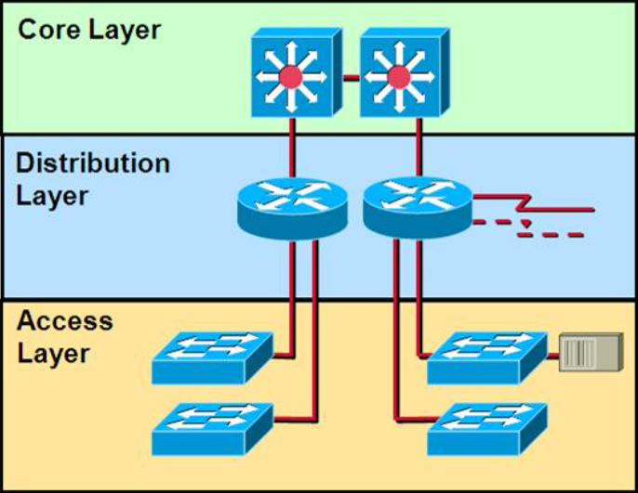
Hình 2-1 Mô hình mạng phân cấp
- Lớp truy cập: Là điểm tiếp xúc trực tiếp, nơi các thiết bị đầu cuối (máy tính nhân viên, máy in, camera giám sát tại phân xưởng/văn phòng) kết nối vào mạng.
- Lớp phân phối: Đóng vai trò cầu nối, gom lưu lượng từ Lớp truy cập để chuyển lên Lớp lõi. Đây là ranh giới bảo mật trọng yếu của toàn hệ thống.
- Lớp lõi: Được ví như "xương sống" của mạng doanh nghiệp. Nhiệm vụ ưu tiên của Lớp lõi là chuyển mạch dữ liệu với tốc độ cao nhất và đảm bảo tính sẵn sàng (dự phòng lỗi).

Mô hình Vùng phi quân sự
Mô hình Vùng phi quân sự (Demilitarized Zone) tạo ra một mạng con (Subnet) đóng vai trò là vùng đệm giữa Internet công cộng và mạng nội bộ (LAN) của doanh nghiệp.
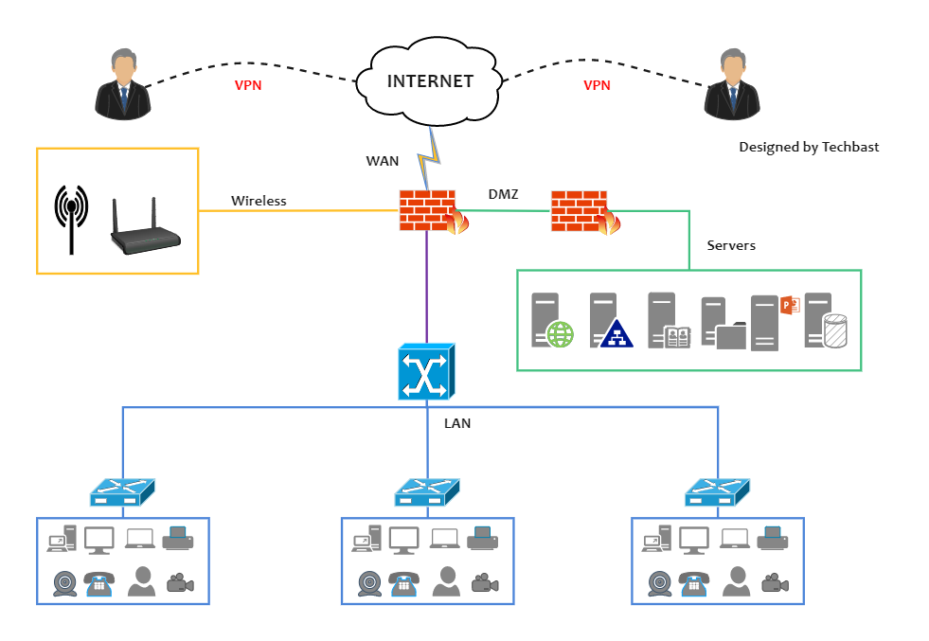
Hình 2-2 Mô hình Vùng phi quân sự
- Cơ chế hoạt động: Các máy chủ cung cấp dịch vụ ra bên ngoài (Web Server, Mail Server) sẽ được đặt tại DMZ. Tường lửa sẽ kiểm soát chặt chẽ lưu lượng, cho phép Internet truy cập vào DMZ nhưng cấm DMZ tự do khởi tạo kết nối ngược vào LAN.
- Hiệu quả thực tiễn: Nếu một máy chủ công khai của Hòa Phát bị tin tặc khai thác lỗ hổng và chiếm quyền, kẻ tấn công cũng chỉ bị nhốt trong vùng DMZ. Dữ liệu nhạy cảm lưu trữ tại máy chủ nội bộ hoàn toàn được cách ly và an toàn.

Mô hình Phân vùng mạng
Phân vùng mạng bằng VLAN (Virtual Local Area Network) là kỹ thuật chia nhỏ một hạ tầng mạng vật lý chung thành nhiều mạng ảo logic độc lập. Quá trình này được quản trị viên thiết lập cấu hình trực tiếp trên các bộ chuyển mạch (Switch). Về mặt kỹ thuật, các thiết bị nằm ở hai VLAN khác nhau sẽ hoàn toàn bị cách ly, không thể "nhìn thấy" hay truyền dữ liệu trực tiếp cho nhau ở lớp mạng cục bộ, trừ khi luồng dữ liệu đó đi qua thiết bị định tuyến (Router hoặc Switch Layer 3) đã được thiết lập các chính sách cấp phép (Access List).
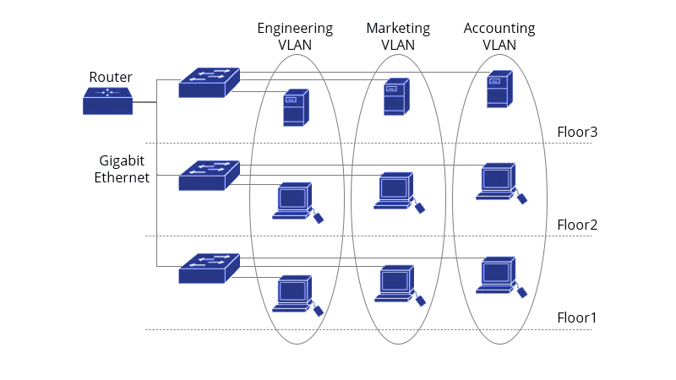
Hình 2-3 Mô hình Phân vùng mạng

Mô hình mạng kết nối từ xa an toàn
Mô hình này tập trung vào việc thiết lập các đường hầm bảo mật cho phép luồng dữ liệu đi qua môi trường không an toàn (như Internet công cộng) mà không bị rò rỉ hay đánh cắp. Thay vì mở toang cổng mạng để nhân viên ở ngoài truy cập vào, quản trị viên sẽ sử dụng Mạng riêng ảo (VPN - Virtual Private Network). VPN sẽ mã hóa toàn bộ gói tin truyền đi từ thiết bị của người dùng ở xa đến hệ thống tường lửa của công ty. Cao cấp hơn, nhiều doanh nghiệp kết hợp VPN với nguyên tắc Zero Trust (Không tin cậy ai), yêu cầu xác thực đa yếu tố (MFA) và chỉ cấp quyền truy cập vào đúng một ứng dụng cụ thể thay vì cho phép vào toàn bộ mạng nội bộ.
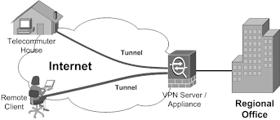
Hình 2-4 Mô hình mạng kết nối từ xa an toàn

Nghiên cứu mô hình mạng an toàn cho Công ty Kỹ thuật Hoà Phát

Giới thiệu về Công ty Kỹ thuật Hoà Phát
a. Tổng quan doanh nghiệp
Công ty Kỹ thuật Hoà Phát là một đơn vị trực thuộc Tập đoàn Hòa Phát – tập đoàn sản xuất công nghiệp hàng đầu Việt Nam với năng lực sản xuất 8,5 triệu tấn thép thô mỗi năm, trở thành nhà sản xuất thép lớn nhất Đông Nam Á.
Một trong những yếu tố thách thức mà doanh nghiệp gặp phải là tìm ra giải pháp sao lưu và bảo vệ dữ liệu được chứng nhận từ SAP để bảo vệ phần mềm SAP S/4HANA – yếu tố nòng cốt trong hoạt động kinh doanh.
b. Hiện trạng công nghệ thông tin
- Ban Công nghệ & Chuyển đổi số của Tập đoàn được thành lập và đang vận hành, do ông Phan Ngọc Lâm làm Trưởng ban.
- Hệ thống SAP S/4HANA đang được sử dụng và cần được bảo vệ đặc biệt.
- Công ty đã triển khai giải pháp sao lưu và bảo vệ dữ liệu Veeam, giúp bảo vệ liên tục dữ liệu, tăng khả năng phòng chống mã độc tống tiền và rút ngắn thời gian khôi phục đến 300%.
c. Yêu cầu đặt ra đối với hệ thống mạng an toàn
- Yêu cầu về tính sẵn sàng: Hệ thống SAP S/4HANA và các hệ thống sản xuất phải có độ sẵn sàng cao (99,9% trở lên).
- Yêu cầu về tính bảo mật: Bảo vệ thông tin sản xuất, bí mật kinh doanh, dữ liệu khách hàng. Ngăn chặn tấn công từ Internet và các mối đe dọa nội bộ.
- Yêu cầu về tính toàn vẹn: Dữ liệu sản xuất và giao dịch không được phép sửa đổi trái phép.
- Yêu cầu về phân quyền truy cập: Phân biệt quyền truy cập giữa các bộ phận (Kế toán, Kỹ thuật, Sản xuất, Kinh doanh). Nhân viên chỉ được truy cập vào đúng tài nguyên cần thiết cho công việc.
- Yêu cầu về kết nối từ xa: Hỗ trợ nhân viên làm việc từ xa (WFH) kết nối an toàn với hệ thống nội bộ qua VPN.
- Yêu cầu về khả năng mở rộng: Mô hình phải có khả năng mở rộng khi công ty phát triển thêm nhân sự hoặc mở chi nhánh mới.
- Yêu cầu về tuân thủ pháp lý: Tuân thủ các quy định về bảo vệ dữ liệu và TCVN ISO/IEC 27001:2019.

Cấu trúc đề xuất mô hình mạng an toàn
Mô hình được xây dựng dựa trên kiến trúc phân cấp 3 lớp (Core – Distribution – Access) kết hợp với phân vùng bảo mật qua tường lửa. Các thành phần chính bao gồm:
- Lõi mạng (Core Layer): Router biên kết nối với ISP, chịu trách nhiệm định tuyến và kết nối WAN.
- Lớp phân phối (Distribution Layer): Tường lửa (Firewall) thực hiện kiểm soát lưu lượng, phân vùng mạng LAN/DMZ, NAT.
- Lớp truy cập (Access Layer): Switch phân phối kết nối đến các thiết bị đầu cuối và máy chủ.
Bảng 2-1 Cấu trúc chi tiết các vùng mạng đề xuất
Vùng mạng | Mức độ tin cậy | Thiết bị/Hệ thống | Chính sách bảo mật
Inside/LAN | Cao | PC, Laptop, Printer, Access Point thuộc VLAN 10, VLAN 20, VLAN 30, VLAN 40 | Cho phép truy cập nội bộ và truy cập DMZ theo chính sách; không cho Internet truy cập trực tiếp vào LAN
DMZ | Trung bình | Web Server 10.0.0.10, FTP Server 10.0.0.20, Mail Server 10.0.0.30 | Cho phép LAN và Internet truy cập các dịch vụ cần thiết theo ACL; hạn chế DMZ truy cập ngược vào LAN
Outside/Internet | Không tin cậy | Router ISP, Server Internet giả lập, người dùng bên ngoài | Mọi lưu lượng đi vào hệ thống phải đi qua Firewall ASA và được kiểm soát bằng chính sách bảo mật
Bảng 2-2 Bảng phân hoạch địa chỉ IP
Vùng/VLAN | Dải địa chỉ | Subnet mask | Gateway | Mục đích
VLAN 10 - Kỹ thuật | 192.168.10.0/24 | 255.255.255.0 | 192.168.10.1 | Phòng Kỹ thuật
VLAN 20 - Kinh doanh | 192.168.20.0/24 | 255.255.255.0 | 192.168.20.1 | Phòng Kinh doanh
VLAN 30 - Kế toán | 192.168.30.0/24 | 255.255.255.0 | 192.168.30.1 | Phòng Kế toán
VLAN 40 - Quản trị | 192.168.40.0/24 | 255.255.255.0 | 192.168.40.1 | Quản trị hệ thống
DMZ Server | 10.0.0.0/24 | 255.255.255.0 | 10.0.0.1 | Web, FTP, Mail Server
Core - ASA | 172.16.0.0/30 | 255.255.255.252 | Core: 172.16.0.1; ASA: 172.16.0.2 | Kết nối Core Switch với ASA
Outside | 203.0.113.0/30 hoặc dải mô phỏng tương ứng | 255.255.255.252 | Router ISP / ASA Outside | Kết nối Internet
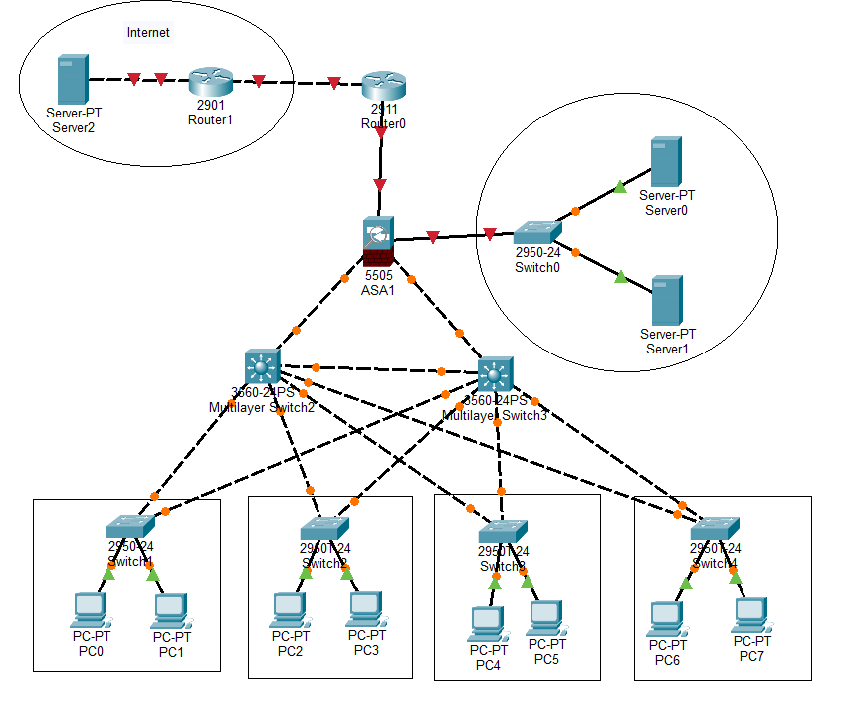
Hình 2-5 Kiến trúc đề xuất mô hình mạng an toàn cho Công ty KT Hoà Phát

Giải pháp bảo mật trong hệ thống
Để đảm bảo an toàn cho mô hình mạng đề xuất, nhóm triển khai các giải pháp bảo mật theo hướng phân vùng mạng và kiểm soát truy cập qua Firewall. Trọng tâm của mô hình là tách biệt ba vùng Inside, DMZ và Outside; trong đó Firewall ASA 5505 chịu trách nhiệm kiểm soát lưu lượng giữa các vùng.
a. Tường lửa ASA 5505
Firewall ASA 5505 được đặt ở vị trí trung tâm giữa Router ISP, Core Switch và vùng DMZ. Thiết bị này chia hệ thống thành ba vùng bảo mật:
Bảng 2-3 Phân hoạch các vùng bảo mật trên Tường lửa ASA 5505
Vùng trên ASA | Vai trò | Địa chỉ/Gateway dự kiến | Ý nghĩa bảo mật
Outside | Kết nối Router ISP/Internet | 203.0.113.2 hoặc địa chỉ outside tương ứng | Nhận và kiểm soát lưu lượng từ mạng bên ngoài vào hệ thống
Inside | Kết nối Core Switch Layer 3 | 172.16.0.2/30 | Kết nối với các VLAN nội bộ thông qua Core Switch
DMZ | Kết nối Switch Server | 10.0.0.1/24 | Đặt các máy chủ Web, FTP, Mail trong vùng tách biệt với LAN

Chính sách trên Firewall cần đảm bảo:
- Mặc định chặn các kết nối từ Internet vào LAN nội bộ.
- Cho phép Internet truy cập vào các dịch vụ cần thiết trong DMZ nếu được ACL cho phép, ví dụ HTTP/HTTPS tới Web Server, FTP tới FTP Server và SMTP/POP3 tới Mail Server.
- Cho phép người dùng trong LAN truy cập DMZ để sử dụng các dịch vụ nội bộ.
- Hạn chế hoặc chặn DMZ truy cập tự do vào LAN nhằm giảm nguy cơ lan truyền tấn công nếu máy chủ trong DMZ bị chiếm quyền.
- Cho phép LAN truy cập Internet thông qua NAT nếu mô hình có triển khai truy cập Internet.
b. Phân vùng mạng bằng VLAN
Các phòng ban được chia thành các VLAN riêng biệt. Việc phân chia này giúp cô lập lưu lượng, giảm broadcast domain và hỗ trợ kiểm soát truy cập giữa các phòng ban. VLAN Kế toán và VLAN Quản trị cần được ưu tiên bảo vệ do liên quan tới dữ liệu tài chính và quyền quản lý hệ thống.
c. Vùng DMZ bảo vệ máy chủ
Vùng DMZ được dùng để đặt Web Server, FTP Server và Mail Server. Đây là các máy chủ có thể cần được truy cập từ LAN hoặc từ Internet theo từng dịch vụ cụ thể. Việc đặt các máy chủ này trong DMZ giúp hạn chế rủi ro cho mạng nội bộ. Nếu một máy chủ trong DMZ bị tấn công, kẻ tấn công vẫn bị cô lập trong vùng DMZ và không thể truy cập trực tiếp vào các VLAN nội bộ nếu không được Firewall cho phép.

d. Kiểm soát truy cập bằng ACL
ACL được sử dụng để xác định luồng nào được phép đi qua Firewall hoặc thiết bị định tuyến. Trong mô hình, ACL có thể được áp dụng để cho phép LAN truy cập DMZ, cho phép Internet truy cập dịch vụ công khai trong DMZ và chặn truy cập trái phép từ Internet vào LAN.
e. Bảo vệ thiết bị mạng và cổng kết nối
Các cổng Switch không sử dụng cần được shutdown hoặc hạn chế truy cập. Tài khoản quản trị thiết bị cần đặt mật khẩu, chỉ cho phép máy thuộc VLAN Quản trị thực hiện truy cập cấu hình nếu triển khai quản trị từ xa. Điều này giúp giảm nguy cơ người dùng không có quyền can thiệp vào hệ thống mạng.
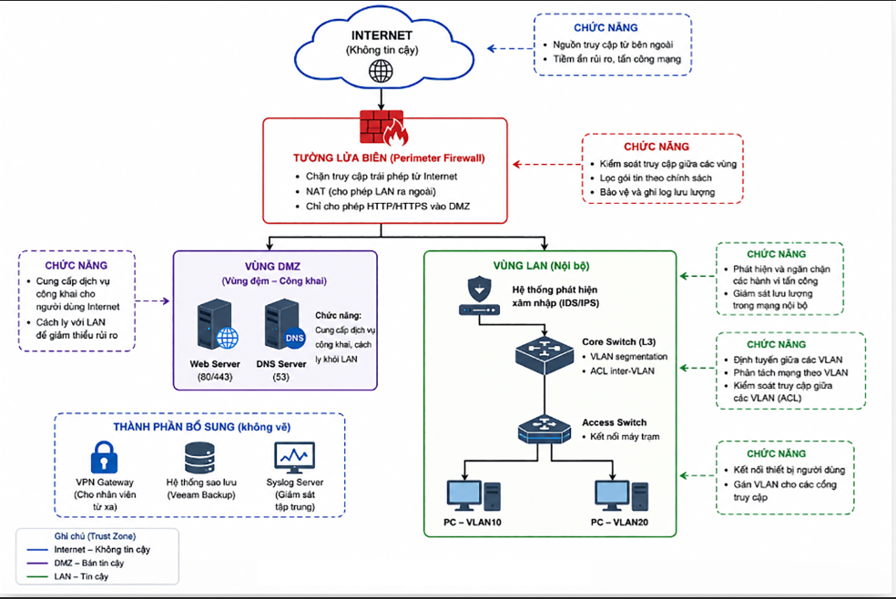
Hình 2-6 Sơ đồ chức năng các thành phần bảo mật

Cách thức hoạt động của mô hình
*) Luồng 1: Máy trạm nội bộ (LAN) truy cập Internet
- Máy trạm gửi yêu cầu truy cập Internet (ví dụ: truy cập website).
- Gói tin đến switch, được chuyển đến router/tường lửa.
- Tường lửa thực hiện NAT, chuyển IP nội bộ thành địa chỉ IP công cộng.
- Gói tin được gửi ra Internet qua ISP.
*) Luồng 2: Người dùng từ Internet truy cập Web Server trong DMZ
- Yêu cầu HTTP/HTTPS từ Internet đến địa chỉ công cộng của Web Server.
- Tường lửa nhận gói tin, kiểm tra chính sách ACL.
- Nếu được phép, tường lửa chuyển tiếp gói tin vào Web Server trong DMZ.
- Web Server xử lý và gửi phản hồi qua tường lửa trở lại người dùng.
*) Luồng 3: Nhân viên từ xa kết nối VPN
- Nhân viên khởi động VPN client, kết nối đến VPN Gateway.
- Xác thực bằng tên đăng nhập/mật khẩu và mã OTP (2FA).
- Sau khi xác thực thành công, thiết lập đường hầm mã hóa.
- Toàn bộ lưu lượng của nhân viên được định tuyến qua đường hầm VPN đến mạng nội bộ.
*) Luồng 4: Truy cập giữa các VLAN (các phòng ban)
- VLAN Kế toán muốn truy cập Database Server trên VLAN Kỹ thuật.
- Switch gửi gói tin lên tường lửa hoặc Layer-3 Switch.
- ACL được kiểm tra: nếu được phép (ví dụ: Kế toán truy cập dữ liệu tài chính), gói tin được chuyển tiếp.
- Nếu không được phép, gói tin bị chặn.

Ứng dụng của mô hình
- Doanh nghiệp sản xuất công nghiệp: Bảo vệ hệ thống MES, SCADA, PLC trong phân xưởng sản xuất khỏi tấn công mạng.
- Doanh nghiệp thương mại/dịch vụ: Bảo vệ hệ thống website bán hàng, CRM, và dữ liệu khách hàng.
- Với Công ty Kỹ thuật Hoà Phát, mô hình này giúp bảo vệ hệ thống SAP S/4HANA lõi – hệ thống xương sống của hoạt động sản xuất và kinh doanh, đồng thời đảm bảo các yêu cầu tuân thủ theo tiêu chuẩn ISO 27001.

Thực nghiệm mô hình mạng an toàn cho Công ty CP Kỹ thuật Hòa Phát

Giới thiệu công cụ hỗ trợ mô phỏng: Cisco Packet Tracer
Để thực nghiệm mô hình mạng an toàn cho Công ty CP Kỹ thuật Hòa Phát, đề tài sử dụng phần mềm Cisco Packet Tracer. Đây là công cụ mô phỏng mạng được sử dụng để xây dựng, cấu hình và kiểm thử mô hình mạng trong phạm vi đề tài. Công cụ này cho phép nhóm mô phỏng Router, Switch, Firewall ASA, Server, PC, Laptop, Access Point và các kết nối mạng để đánh giá tính khả thi của mô hình trước khi triển khai trong thực tế.
Ngoài vai trò mô phỏng, Cisco Packet Tracer còn giúp tạo minh chứng cho báo cáo. Nhóm có thể chụp lại sơ đồ mạng tổng thể, cấu hình thiết bị và kết quả kiểm thử để đưa vào phần thực nghiệm. Điều này giúp báo cáo có tính trực quan hơn, thể hiện được quá trình triển khai thay vì chỉ trình bày ở mức lý thuyết.

Mục tiêu của hệ thống thực nghiệm
Mục tiêu của hệ thống thực nghiệm là xây dựng một mô hình mạng mô phỏng phù hợp với đặc điểm hoạt động của Công ty CP Kỹ thuật Hòa Phát, từ đó kiểm tra khả năng tổ chức mạng, phân vùng hệ thống và kiểm soát truy cập trong môi trường doanh nghiệp.
Kiểm tra phương án chia mạng theo VLAN. Mỗi phòng ban được đặt trong một VLAN riêng nhằm giúp hệ thống có cấu trúc rõ ràng, dễ quản lý và thuận tiện khi áp dụng chính sách truy cập.
Kiểm tra khả năng bảo vệ tài nguyên nội bộ. Server được đặt trong một VLAN riêng để thuận tiện cho việc quản lý và giới hạn truy cập. Mạng Wi-Fi khách cũng được tách khỏi mạng nội bộ nhằm tránh việc người dùng bên ngoài truy cập vào tài nguyên quan trọng của công ty.
Bảng 2-4 Mục tiêu thực nghiệm
STT | Mục tiêu | Ý nghĩa
1 | Mô phỏng mạng nội bộ của công ty | Thể hiện đúng bối cảnh đề tài
2 | Chia VLAN theo phòng ban | Tổ chức mạng rõ ràng, dễ quản lý
3 | Kiểm tra kết nối hợp lệ | Đảm bảo hệ thống hoạt động được
4 | Bố trí Server trong VLAN riêng | Bảo vệ tài nguyên nội bộ
5 | Tách Wi-Fi khách khỏi mạng công ty | Hạn chế truy cập không phù hợp
6 | Giới hạn quyền quản trị thiết bị mạng | Bảo vệ Router/Switch
7 | Đánh giá tính khả thi của mô hình | Làm cơ sở cho các phần thực nghiệm tiếp theo

Thiết kế kịch bản chương trình
*) KỊCH BẢN 1: THIẾT LẬP TRUY CẬP INTERNET VÀO DMZ
Người thực hiện: Ngô Văn Khang
Mục tiêu:
- Cho phép PC_Internet truy cập các dịch vụ công khai đặt trong vùng DMZ gồm Web Server, FTP Server và Mail Server.
- Chỉ mở các cổng dịch vụ cần thiết như HTTP/HTTPS, FTP và SMTP; mọi truy cập khác từ Internet vào DMZ hoặc LAN đều bị chặn.
- Thể hiện vai trò của ASA 5505 trong việc kiểm soát luồng truy cập từ vùng outside vào vùng dmz.
Bảng 2-5 Bảng cấu hình chi tiết giao diện (Interface) và IP thiết bị hệ thống
Bước | Hành động | Thiết bị | Lệnh / Thao tác
1 | Xác định địa chỉ IP và kết nối vật lý cho vùng Internet, ASA và DMZ | PC_Internet, Router ISP, ASA, DMZ Switch | PC_Internet: 203.0.113.100/24, gateway 203.0.113.1  Router ISP: 203.0.113.1/30  ASA outside: 203.0.113.2/30  DMZ gateway trên ASA: 10.0.0.1/24
2 | Cấu hình các vùng cơ bản trên ASA gồm outside, inside và dmz | ASA 5505 | interface vlan 2  nameif outside  security-level 0  ip address 203.0.113.2 255.255.255.252  interface vlan 1  nameif inside  security-level 100  interface vlan 3  no forward interface vlan 1  nameif dmz  security-level 50  ip address 10.0.0.1 255.255.255.0
3 | Gán các cổng vật lý trên ASA vào đúng VLAN | ASA 5505 | interface ethernet0/0  switchport access vlan 2  interface ethernet0/1  switchport access vlan 1  interface ethernet0/2  switchport access vlan 3
4 | Tạo NAT tĩnh cho các server DMZ để công bố dịch vụ ra ngoài | ASA 5505 | object network WEB_SERVER  host 10.0.0.10  nat (dmz,outside) static interface service tcp www www  object network FTP_SERVER  host 10.0.0.20  nat (dmz,outside) static interface service tcp ftp ftp  object network MAIL_SERVER  host 10.0.0.30  nat (dmz,outside) static interface service tcp smtp smtp
5 | Tạo ACL chỉ cho phép các dịch vụ cần thiết từ Internet vào DMZ | ASA 5505 | access-list OUTSIDE_IN extended permit tcp any object WEB_SERVER eq www  access-list OUTSIDE_IN extended permit tcp any object WEB_SERVER eq https  access-list OUTSIDE_IN extended permit tcp any object FTP_SERVER eq ftp  access-list OUTSIDE_IN extended permit tcp any object MAIL_SERVER eq smtp  access-list OUTSIDE_IN extended deny ip any any  access-group OUTSIDE_IN in interface outside
6 | Cấu hình các dịch vụ trên server DMZ | Web Server, FTP Server, Mail Server | Web Server: bật HTTP/HTTPS  FTP Server: bật FTP, tạo user nếu cần  Mail Server: bật SMTP/Email, tạo mailbox
7 | Thực hiện truy cập hợp lệ từ Internet vào DMZ | PC_Internet | Trình duyệt: http://203.0.113.2  FTP: ftp 203.0.113.2  Mail: gửi email qua SMTP server 203.0.113.2
8 | Thử các truy cập bị chặn từ Internet | PC_Internet | ping 192.168.10.x -> không thành công  telnet 203.0.113.2 22 -> timeout  Truy cập các cổng ngoài danh sách cho phép -> bị chặn

*) KỊCH BẢN 2: LAN TRUY CẬP DMZ ĐỂ DÙNG DỊCH VỤ NỘI BỘ
Người thực hiện: Nguyễn Văn Hoàng
Mục tiêu:
- Cho phép các PC thuộc VLAN phòng ban truy cập dịch vụ nội bộ đặt trong DMZ.
- Đảm bảo các VLAN như Kỹ thuật, Kinh doanh, Kế toán và Quản trị có thể dùng Web Server, FTP Server, Mail Server theo chính sách.
- Xác nhận luồng inside đi đến dmz hoạt động qua Core Switch và ASA.
Bảng 2-6 Các bước cấu hình và xác nhận truy cập nội bộ (LAN đến DMZ)
Bước | Hành động | Thiết bị | Lệnh / Thao tác
1 | Kiểm tra trạng thái các interface trên ASA | ASA 5505 | show interface ip brief  Xác nhận inside, outside và dmz đều up/up
2 | Kiểm tra chính sách trên ASA không chặn hướng inside đi dmz | ASA 5505 | show access-list  Kiểm tra không có ACL chặn LAN -> DMZ
3 | Cấu hình gateway cho các VLAN phòng ban trên Core Switch nếu chưa có | Core Switch | interface vlan 10  ip address 192.168.10.1 255.255.255.0  interface vlan 20  ip address 192.168.20.1 255.255.255.0  interface vlan 30  ip address 192.168.30.1 255.255.255.0  interface vlan 40  ip address 192.168.40.1 255.255.255.0
4 | Bật định tuyến và khai báo đường đi đến DMZ qua ASA | Core Switch | ip routing  ip route 10.0.0.0 255.255.255.0 172.16.0.2
5 | Thiết lập IP cho các PC trong từng VLAN | PC phòng ban | PC_KT: 192.168.10.x/24, gateway 192.168.10.1  PC_KD: 192.168.20.x/24, gateway 192.168.20.1  PC_KT/KeToan: 192.168.30.x/24, gateway 192.168.30.1  PC_QT: 192.168.40.x/24, gateway 192.168.40.1
6 | Thiết lập IP và gateway cho các server DMZ | Server DMZ | Web Server: 10.0.0.10/24, gateway 10.0.0.1  FTP Server: 10.0.0.20/24, gateway 10.0.0.1  Mail Server: 10.0.0.30/24, gateway 10.0.0.1
7 | Thực hiện truy cập dịch vụ từ LAN vào DMZ | PC phòng ban | PC_KT truy cập http://10.0.0.10  PC_KD kết nối ftp 10.0.0.20  PC_KeToan gửi mail qua 10.0.0.30  PC_QT truy cập tất cả dịch vụ DMZ
8 | Ghi nhận kết quả và đối chiếu với chính sách | PC phòng ban, ASA, Core Switch | Nếu truy cập thất bại, kiểm tra lại IP, gateway, route, ACL và trạng thái dịch vụ trên server

*) KỊCH BẢN 3: DMZ KHÔNG ĐƯỢC TỰ DO TRUY CẬP NGƯỢC VÀO LAN
Người thực hiện: Bùi Văn Quang
Mục tiêu
- Chặn các máy chủ trong DMZ chủ động truy cập vào mạng LAN nội bộ.
- Giảm nguy cơ hacker lợi dụng server DMZ bị tấn công để di chuyển ngang vào các VLAN phòng ban.
- Vẫn cho phép DMZ thực hiện các kết nối khác khi cần, ví dụ ra Internet hoặc trả lời kết nối hợp lệ.
Bảng 2-7 Các bước cấu hình và kiểm tra chính sách cách ly DMZ với mạng LAN
Bước | Hành động | Thiết bị | Lệnh / Thao tác
1 | Tạo ACL chặn lưu lượng từ DMZ đi vào toàn bộ mạng LAN | ASA 5505 | configure terminal  access-list DMZ_IN extended deny ip any 192.168.0.0 255.255.0.0  access-list DMZ_IN extended permit ip any any
2 | Áp dụng ACL vào interface dmz theo hướng vào | ASA 5505 | access-group DMZ_IN in interface dmz  end  write memory
3 | Kiểm tra Web Server thử truy cập VLAN Kỹ thuật | Web Server | ping 192.168.10.x -> timeout
4 | Kiểm tra Web Server thử truy cập VLAN Kinh doanh | Web Server | ping 192.168.20.x -> timeout
5 | Kiểm tra FTP Server thử truy cập VLAN Quản trị | FTP Server | telnet 192.168.40.x 22 -> timeout hoặc không thành công
6 | Kiểm tra Mail Server thử truy cập VLAN Kế toán | Mail Server | telnet 192.168.30.x 80 -> timeout hoặc không thành công
7 | Kiểm tra DMZ vẫn có thể duy trì luồng hợp lệ khác | Server DMZ | ping 8.8.8.8 hoặc kiểm tra kết nối khác nếu mô hình có NAT/route phù hợp
8 | Kiểm tra bảng ACL trên ASA | ASA 5505 | show access-list  show running-config access-group

*) KỊCH BẢN 4: LAN RA NGOÀI INTERNET BẰNG NAT/PAT
Người thực hiện: Vũ Thế Vượng
Mục tiêu:
- Cho phép các PC trong LAN truy cập Internet thông qua địa chỉ outside của ASA.
- Thiết lập NAT/PAT cho toàn bộ dải mạng nội bộ.
- Đảm bảo mạng nội bộ được ẩn địa chỉ riêng khi đi ra ngoài Internet.
Bảng 2-8 Các bước cấu hình NAT/PAT cho kết nối từ mạng nội bộ ra Internet
Bước | Hành động | Thiết bị | Lệnh / Thao tác
1 | Tạo object đại diện cho toàn bộ mạng LAN nội bộ | ASA 5505 | configure terminal  object network INSIDE_SUBNET  subnet 192.168.0.0 255.255.0.0
2 | Cấu hình PAT để LAN đi ra outside bằng địa chỉ interface ASA | ASA 5505 | nat (inside,outside) dynamic interface
3 | Cấu hình route mặc định trên ASA ra Router ISP | ASA 5505 | route outside 0.0.0.0 0.0.0.0 203.0.113.1 1  end  write memory
4 | Cấu hình default route trên Core Switch đi về ASA | Core Switch | ip route 0.0.0.0 0.0.0.0 172.16.0.2
5 | Thiết lập IP/gateway cho PC nội bộ | PC VLAN 10/20/30/40 | PC dùng gateway theo VLAN: 192.168.10.1, 192.168.20.1, 192.168.30.1 hoặc 192.168.40.1
6 | Kiểm tra truy cập Internet từ VLAN Kỹ thuật | PC_KT | ping 198.51.100.100 hoặc ping server Internet trong mô hình
7 | Kiểm tra truy cập Internet từ VLAN Kinh doanh/Kế toán | PC_KD, PC_KeToan | ping hoặc truy cập web mô phỏng ngoài Internet
8 | Kiểm tra bảng dịch địa chỉ trên ASA | ASA 5505 | show xlate  show nat

*) KỊCH BẢN 5: THIẾT LẬP ACL GIỮA CÁC VLAN (CÁCH LY PHÒNG BAN)
Người thực hiện: Nguyễn Văn Thuỷ
Mục tiêu
- Chỉ PC_QT thuộc VLAN 40 mới được phép truy cập các VLAN khác gồm VLAN 10, VLAN 20 và VLAN 30.
- Các VLAN còn lại không được truy cập lẫn nhau nhằm cách ly phòng ban.
- Các VLAN vẫn có thể truy cập DMZ và Internet nhờ các quy tắc định tuyến và bảo mật đã có.
Bảng 2-9 Các bước cấu hình phân quyền và cách ly truy cập liên VLAN
Bước | Hành động | Thiết bị | Lệnh / Thao tác
1 | Tạo ACL 100 để chặn các truy cập trái phép giữa VLAN 10, 20, 30 | Core Switch | access-list 100 deny ip 192.168.10.0 0.0.0.255 192.168.20.0 0.0.0.255  access-list 100 deny ip 192.168.10.0 0.0.0.255 192.168.30.0 0.0.0.255  access-list 100 deny ip 192.168.20.0 0.0.0.255 192.168.10.0 0.0.0.255  access-list 100 deny ip 192.168.20.0 0.0.0.255 192.168.30.0 0.0.0.255  access-list 100 deny ip 192.168.30.0 0.0.0.255 192.168.10.0 0.0.0.255  access-list 100 deny ip 192.168.30.0 0.0.0.255 192.168.20.0 0.0.0.255  access-list 100 permit ip any any
2 | Áp dụng ACL 100 vào các SVI của VLAN 10, 20, 30 theo hướng IN | Core Switch | interface vlan 10  ip access-group 100 in  interface vlan 20  ip access-group 100 in  interface vlan 30  ip access-group 100 in
3 | Tạo ACL 101 cho VLAN 40 để cho phép truy cập quản trị | Core Switch | access-list 101 permit ip any any  interface vlan 40  ip access-group 101 in
4 | Kiểm tra từ PC_KyThuat VLAN 10 sang PC_KinhDoanh VLAN 20 | PC_KT | ping 192.168.20.x -> Timeout
5 | Kiểm tra từ PC_KeToan VLAN 30 sang PC_KyThuat VLAN 10 | PC_KeToan | ping 192.168.10.x -> Timeout
6 | Kiểm tra từ PC_QT VLAN 40 sang PC_KyThuat VLAN 10 | PC_QT | ping 192.168.10.x -> Thành công
7 | Kiểm tra từ PC_QT VLAN 40 sang PC_KinhDoanh VLAN 20 | PC_QT | ping 192.168.20.x -> Thành công
8 | Kiểm tra PC_KyThuat vẫn truy cập được Web Server DMZ | PC_KT | ping 10.0.0.10 → Thành công (gói tin không bị ACL 100 chặn vì không nằm trong các dải đích bị deny)
9 | Kiểm tra PC_KyThuat vẫn truy cập được Internet | PC_KT | ping 198.51.100.100 Thành công (đi qua default route, không bị ACL trên SVI chặn)

Giải pháp bảo mật trong hệ thống thực nghiệm
Mô hình được chia thành ba vùng chính gồm Outside/Internet, Inside/LAN và DMZ. Trong đó, Firewall ASA 5505 đóng vai trò kiểm soát luồng dữ liệu giữa Internet, mạng nội bộ và vùng máy chủ DMZ; Core Switch Layer 3 đảm nhiệm chức năng định tuyến nội bộ và áp dụng chính sách ACL giữa các VLAN phòng ban.

2.4.4.1. Phân vùng mạng bằng VLAN
Để hạn chế rủi ro lan truyền trong mạng nội bộ, hệ thống được chia thành nhiều VLAN theo từng phòng ban. Mỗi VLAN sử dụng một dải địa chỉ IP riêng và có gateway riêng trên Core Switch Layer 3.
Bảng 2-10 Phân hoạch VLAN và cấu hình dải mạng nội bộ
VLAN | Tên VLAN | Dải mạng | Gateway | Chức năng
VLAN 10 | KYTHUAT | 192.168.10.0/24 | 192.168.10.1 | Phòng Kỹ thuật
VLAN 20 | KINHDOANH | 192.168.20.0/24 | 192.168.20.1 | Phòng Kinh doanh
VLAN 30 | KETOAN | 192.168.30.0/24 | 192.168.30.1 | Phòng Kế toán
VLAN 40 | QUANTRI | 192.168.40.0/24 | 192.168.40.1 | Phòng Quản trị
DMZ | SERVER | 10.0.0.0/24 | 10.0.0.1 | Web, FTP, Mail Server

Cấu hình VLAN trên Core Switch:
enable
configure terminal
vlan 10
name KYTHUAT
exit
vlan 20
name KINHDOANH
exit
vlan 30
name KETOAN
exit
vlan 40
name QUANTRI
exit

Cấu hình gateway cho các VLAN:
interface vlan 10
ip address 192.168.10.1 255.255.255.0
no shutdown
exit
interface vlan 20
ip address 192.168.20.1 255.255.255.0
no shutdown
exit
interface vlan 30
ip address 192.168.30.1 255.255.255.0
no shutdown
exit
interface vlan 40
ip address 192.168.40.1 255.255.255.0
no shutdown
exit
ip routing
end
write
Giải pháp này giúp mỗi phòng ban được đặt trong một vùng mạng riêng. Các máy trong cùng phòng ban có thể trao đổi dữ liệu nội bộ, nhưng việc truy cập sang phòng ban khác sẽ được kiểm soát bằng ACL.

2.4.4.2. Thiết lập vùng DMZ để bảo vệ Server
Trong mô hình, các máy chủ cung cấp dịch vụ như Web Server, FTP Server và Mail Server không được đặt trực tiếp trong mạng LAN nội bộ mà được tách sang vùng DMZ. Vùng DMZ có dải địa chỉ 10.0.0.0/24, gateway là 10.0.0.1 trên ASA.
Bảng 2-11 Cấu hình IP và chức năng các server trong DMZ
Thiết bị | Địa chỉ IP | Gateway | Vai trò
Web Server | 10.0.0.10 | 10.0.0.1 | Cung cấp dịch vụ Web
FTP Server | 10.0.0.20 | 10.0.0.1 | Cung cấp dịch vụ truyền file
Mail Server | 10.0.0.30 | 10.0.0.1 | Cung cấp dịch vụ thư điện tử
Cấu hình vùng DMZ trên ASA:
enable
configure terminal
interface vlan 3
no forward interface vlan 2
nameif dmz
security-level 50
ip address 10.0.0.1 255.255.255.0
no shutdown
exit
interface ethernet0/2
switchport access vlan 3
no shutdown
exit
write memory
Việc đưa Server vào DMZ giúp hạn chế nguy cơ tấn công lan truyền. Nếu một Server trong DMZ bị khai thác, kẻ tấn công vẫn bị cô lập trong vùng DMZ và không thể truy cập trực tiếp vào các VLAN nội bộ nếu không được Firewall cho phép.

2.4.4.3. Kiểm soát truy cập từ Internet vào DMZ
Để phục vụ các dịch vụ công khai, Internet được phép truy cập vào một số dịch vụ nhất định trong DMZ. Tuy nhiên, các truy cập không hợp lệ từ Internet vào DMZ hoặc LAN đều bị chặn bởi Firewall ASA.
Bảng 2-12 Chính sách truy cập từ Internet vào DMZ
Nguồn | Đích | Dịch vụ | Trạng thái
Internet | Web Server 10.0.0.10 | HTTP/HTTPS | Cho phép
Internet | FTP Server 10.0.0.20 | FTP | Cho phép
Internet | Mail Server 10.0.0.30 | SMTP | Cho phép
Internet | LAN nội bộ | Mọi dịch vụ | Chặn
Internet | Dịch vụ khác trong DMZ | Không khai báo | Chặn
Cấu hình NAT tĩnh cho các Server DMZ:
object network WEB_SERVER
host 10.0.0.10
nat (dmz,outside) static interface service tcp www www
exit
object network FTP_SERVER
host 10.0.0.20
nat (dmz,outside) static interface service tcp ftp ftp
exit
object network MAIL_SERVER
host 10.0.0.30
nat (dmz,outside) static interface service tcp smtp smtp
exit
Cấu hình ACL cho phép Internet truy cập các dịch vụ cần thiết:
access-list OUTSIDE_IN extended permit tcp any object WEB_SERVER eq www
access-list OUTSIDE_IN extended permit tcp any object WEB_SERVER eq https
access-list OUTSIDE_IN extended permit tcp any object FTP_SERVER eq ftp
access-list OUTSIDE_IN extended permit tcp any object MAIL_SERVER eq smtp
access-list OUTSIDE_IN extended deny ip any any
access-group OUTSIDE_IN in interface outside
write memory
Giải pháp này đảm bảo người dùng bên ngoài chỉ có thể truy cập các dịch vụ cần công khai trong DMZ, không được truy cập trực tiếp vào mạng LAN nội bộ.

2.4.4.4. Cho phép LAN truy cập DMZ để sử dụng dịch vụ nội bộ
Các máy trạm trong LAN có nhu cầu sử dụng các dịch vụ đặt tại DMZ như Web, FTP và Mail. Vì vậy, hệ thống cho phép các VLAN nội bộ truy cập DMZ theo các chính sách cần thiết.
Luồng truy cập hợp lệ:
PC phòng ban → Gateway VLAN → Core Switch → ASA Inside → ASA DMZ → Server DMZ
Cấu hình định tuyến từ Core Switch tới vùng DMZ thông qua ASA:
enable
configure terminal
ip route 10.0.0.0 255.255.255.0 192.168.0.2
end
write

Bảng 2-13 Thông số định tuyến và kết nối giữa Core Switch và ASA
Thiết bị | Địa chỉ
Core Switch | 192.168.0.1/30
ASA Inside | 192.168.0.2/30
DMZ Gateway | 10.0.0.1/24
Trên ASA, cần có route ngược về các VLAN nội bộ:
configure terminal
route inside 192.168.10.0 255.255.255.0 192.168.0.1
route inside 192.168.20.0 255.255.255.0 192.168.0.1
route inside 192.168.30.0 255.255.255.0 192.168.0.1
route inside 192.168.40.0 255.255.255.0 192.168.0.1
write memory
Nhờ đó, các VLAN trong LAN có thể truy cập các dịch vụ trong DMZ theo đúng chính sách của hệ thống.

2.4.4.5. Ngăn chặn DMZ truy cập ngược vào LAN
Một trong những yêu cầu quan trọng của mô hình mạng an toàn là Server trong DMZ không được tự do truy cập ngược vào LAN. Điều này giúp hạn chế nguy cơ khi một Server công khai bị tấn công. Nếu Web Server, FTP Server hoặc Mail Server bị khai thác, kẻ tấn công vẫn không thể dùng Server đó làm bàn đạp để xâm nhập vào các máy trong VLAN nội bộ.
Bảng 2-14 Chính sách kiểm soát truy cập ngược từ DMZ vào LAN
Nguồn | Đích | Trạng thái
DMZ | VLAN 10 – Kỹ thuật | Chặn
DMZ | VLAN 20 – Kinh doanh | Chặn
DMZ | VLAN 30 – Kế toán | Chặn
DMZ | VLAN 40 – Quản trị | Chặn
DMZ | Internet | Cho phép nếu cần

Cấu hình ACL trên ASA:
configure terminal
access-list DMZ_IN extended deny ip any 192.168.10.0 255.255.255.0
access-list DMZ_IN extended deny ip any 192.168.20.0 255.255.255.0
access-list DMZ_IN extended deny ip any 192.168.30.0 255.255.255.0
access-list DMZ_IN extended deny ip any 192.168.40.0 255.255.255.0
access-list DMZ_IN extended permit ip any any
access-group DMZ_IN in interface dmz
end
write memory
Sau khi áp dụng chính sách này, các Server trong DMZ sẽ không thể chủ động truy cập vào các VLAN nội bộ. Đây là một trong những giải pháp quan trọng nhất để bảo vệ mạng LAN của doanh nghiệp.

2.4.4.6. Thiết lập NAT/PAT cho LAN truy cập Internet
Để các máy trạm trong LAN có thể truy cập Internet, ASA được cấu hình NAT/PAT. Toàn bộ các địa chỉ mạng nội bộ thuộc dải 192.168.0.0/16 sẽ được chuyển đổi sang địa chỉ outside của ASA khi đi ra Internet.
Cấu hình NAT/PAT trên ASA:
configure terminal
object network INSIDE_SUBNET
subnet 192.168.0.0 255.255.0.0
nat (inside,outside) dynamic interface
end
write memory
Bảng 2-15 Cơ chế NAT/PAT cho các VLAN nội bộ
Nguồn | Đích | Cơ chế
VLAN 10 | Internet | NAT/PAT qua ASA
VLAN 20 | Internet | NAT/PAT qua ASA
VLAN 30 | Internet | NAT/PAT qua ASA
VLAN 40 | Internet | NAT/PAT qua ASA
Chính sách này giúp các PC trong LAN có thể truy cập Internet, đồng thời che giấu địa chỉ IP nội bộ của doanh nghiệp.

2.4.4.7. Thiết lập ACL cách ly giữa các VLAN phòng ban
Để đảm bảo các phòng ban không truy cập trái phép vào nhau, nhóm triển khai ACL trên Core Switch Layer 3. Chính sách bảo mật đặt ra là: VLAN 40 – Quản trị được phép truy cập các VLAN khác để quản lý hệ thống; VLAN 10 – Kỹ thuật, VLAN 20 – Kinh doanh và VLAN 30 – Kế toán không được truy cập lẫn nhau; các VLAN vẫn được phép truy cập DMZ và Internet.
Bảng 2-16 Chính sách cách ly giữa các VLAN phòng ban
Nguồn | Đích | Trạng thái
VLAN 10 – Kỹ thuật | VLAN 20 – Kinh doanh | Chặn
VLAN 10 – Kỹ thuật | VLAN 30 – Kế toán | Chặn
VLAN 20 – Kinh doanh | VLAN 10 – Kỹ thuật | Chặn
VLAN 20 – Kinh doanh | VLAN 30 – Kế toán | Chặn
VLAN 30 – Kế toán | VLAN 10 – Kỹ thuật | Chặn
VLAN 30 – Kế toán | VLAN 20 – Kinh doanh | Chặn
VLAN 40 – Quản trị | VLAN 10/20/30 | Cho phép
VLAN 10/20/30 | DMZ | Cho phép
VLAN 10/20/30 | Internet | Cho phép

Cấu hình ACL trên Core Switch:
enable
configure terminal
access-list 100 deny ip 192.168.10.0 0.0.0.255 192.168.20.0 0.0.0.255
access-list 100 deny ip 192.168.10.0 0.0.0.255 192.168.30.0 0.0.0.255
access-list 100 deny ip 192.168.20.0 0.0.0.255 192.168.10.0 0.0.0.255
access-list 100 deny ip 192.168.20.0 0.0.0.255 192.168.30.0 0.0.0.255
access-list 100 deny ip 192.168.30.0 0.0.0.255 192.168.10.0 0.0.0.255
access-list 100 deny ip 192.168.30.0 0.0.0.255 192.168.20.0 0.0.0.255
access-list 100 permit ip any any

Áp dụng ACL vào các SVI của VLAN 10, 20, 30:
interface vlan 10
ip access-group 100 in
exit
interface vlan 20
ip access-group 100 in
exit
interface vlan 30
ip access-group 100 in
exit

Tạo ACL cho VLAN 40 – Quản trị:
access-list 101 permit ip any any
interface vlan 40
ip access-group 101 in
exit
end
write
Với cấu hình trên, các VLAN thông thường bị cách ly với nhau, trong khi VLAN Quản trị vẫn có quyền truy cập các VLAN khác để phục vụ công tác quản trị và xử lý sự cố.

Mô phỏng, triển khai và đánh giá kết quả thực nghiệm
Mô phỏng không chỉ nhằm xác nhận các thiết bị có thể kết nối với nhau, mà quan trọng hơn là đánh giá khả năng kiểm soát truy cập giữa các vùng mạng, khả năng bảo vệ DMZ, khả năng cách ly các VLAN phòng ban và khả năng ngăn chặn các luồng truy cập không hợp lệ.

2.4.5.1. Kịch bản 1: Mô phỏng truy cập Internet vào DMZ
Người thực hiện: Ngô Văn Khang
Kịch bản này kiểm tra khả năng người dùng từ vùng Internet truy cập vào các dịch vụ công khai được đặt trong DMZ. Đây là luồng truy cập quan trọng vì các Server như Web Server, FTP Server và Mail Server thường cần cung cấp dịch vụ cho người dùng bên ngoài.
Bảng 2-17 Thông số mô phỏng truy cập Internet vào DMZ
Nội dung | Mô tả
Nguồn kiểm thử | PC_Internet
Địa chỉ nguồn | 203.0.113.100
Đích kiểm thử | Web Server, FTP Server, Mail Server
Địa chỉ đích | 10.0.0.10, 10.0.0.20, 10.0.0.30
Thiết bị bảo mật trung gian | ASA 5505
Dịch vụ cho phép | HTTP/HTTPS, FTP, SMTP
Dịch vụ bị chặn | Các kết nối không khai báo, truy cập trực tiếp LAN
Các bước mô phỏng được thực hiện như sau: từ PC_Internet, nhóm truy cập địa chỉ outside của ASA để kiểm tra dịch vụ Web, FTP và Mail. Khi truy cập Web Server, người dùng bên ngoài chỉ cần đi qua ASA đến vùng DMZ, không được đi trực tiếp vào các VLAN nội bộ. Với FTP Server và Mail Server, ASA chỉ cho phép các cổng dịch vụ tương ứng đã được khai báo trong ACL.
Bảng 2-18 Kết quả kiểm thử truy cập từ Internet vào DMZ
Trường hợp kiểm thử | Kết quả mong đợi | Ý nghĩa
PC_Internet truy cập Web Server qua HTTP | Thành công | Dịch vụ Web công khai hoạt động
PC_Internet truy cập FTP Server | Thành công nếu đúng tài khoản/dịch vụ | Dịch vụ FTP được công khai có kiểm soát
PC_Internet gửi mail qua Mail Server | Thành công nếu SMTP được bật | Mail Server hoạt động trong DMZ
PC_Internet truy cập PC nội bộ VLAN 10/20/30/40 | Thất bại | Internet không được phép vào LAN
PC_Internet thử truy cập cổng không cho phép | Thất bại | ACL trên ASA hoạt động đúng

2.4.5.2. Kịch bản 2: Mô phỏng LAN truy cập DMZ
Người thực hiện: Nguyễn Văn Hoàng
Kịch bản này kiểm tra khả năng các máy trạm trong LAN truy cập vào các Server đặt trong DMZ. Đây là luồng hợp lệ vì nhân viên nội bộ thường cần sử dụng các dịch vụ Web, FTP hoặc Mail phục vụ công việc.
Bảng 2-19 Thông số mô phỏng truy cập từ LAN vào DMZ
Nội dung | Mô tả
Nguồn kiểm thử | PC thuộc VLAN 10, VLAN 20, VLAN 30, VLAN 40
Đích kiểm thử | Web Server, FTP Server, Mail Server
Vùng nguồn | Inside/LAN
Vùng đích | DMZ
Thiết bị trung gian | Core Switch Layer 3, ASA 5505
Mục tiêu | Kiểm tra LAN truy cập được các dịch vụ nội bộ trong DMZ
Các máy trong VLAN Kỹ thuật, Kinh doanh, Kế toán và Quản trị được kiểm tra lần lượt. Ví dụ, PC_KT1 truy cập Web Server 10.0.0.10, PC_KD1 truy cập FTP Server 10.0.0.20, PC_Kế toán hoặc PC_QT truy cập Mail Server 10.0.0.30.
Bảng 2-20 Kết quả kiểm thử truy cập từ LAN vào DMZ
Trường hợp kiểm thử | Kết quả mong đợi | Ý nghĩa
VLAN 10 truy cập Web Server | Thành công | Phòng Kỹ thuật sử dụng được dịch vụ Web
VLAN 20 truy cập FTP Server | Thành công nếu FTP được bật | Phòng Kinh doanh có thể dùng dịch vụ file
VLAN 30 truy cập Mail Server | Thành công nếu SMTP/POP3 được bật | Phòng Kế toán sử dụng được email
VLAN 40 truy cập các Server DMZ | Thành công | Quản trị viên có thể quản lý, kiểm tra Server

2.4.5.3. Kịch bản 3: Mô phỏng chặn DMZ truy cập ngược vào LAN
Người thực hiện: Bùi Văn Quang
Kịch bản này kiểm tra chính sách quan trọng trong mô hình mạng an toàn: các Server trong DMZ không được tự do truy cập vào mạng nội bộ. Đây là một yêu cầu bảo mật cần thiết vì DMZ là vùng có khả năng tiếp xúc với Internet cao hơn LAN. Nếu Server trong DMZ bị tấn công, kẻ tấn công không được phép dùng Server đó làm bàn đạp để đi sâu vào các VLAN nội bộ.
Bảng 2-21 Thông số mô phỏng ngăn chặn DMZ truy cập LAN
Nội dung | Mô tả
Nguồn kiểm thử | Web Server, FTP Server, Mail Server
Địa chỉ nguồn | 10.0.0.10, 10.0.0.20, 10.0.0.30
Đích kiểm thử | PC trong VLAN 10/20/30/40
Chính sách áp dụng | ACL trên ASA chặn DMZ vào LAN
Mục tiêu | Ngăn Server DMZ truy cập ngược vào mạng nội bộ
Các kiểm thử được thực hiện bằng cách từ Web Server hoặc FTP Server thử ping hoặc telnet tới các PC trong LAN.
Bảng 2-22 Kết quả kiểm thử ngăn chặn DMZ truy cập LAN
Trường hợp kiểm thử | Kết quả mong đợi | Ý nghĩa
Web Server ping PC_Kỹ thuật | Thất bại | DMZ không vào được VLAN 10
Web Server ping PC_Kinh doanh | Thất bại | DMZ không vào được VLAN 20
FTP Server truy cập PC_Quản trị | Thất bại | Bảo vệ VLAN Quản trị
Mail Server truy cập PC_Kế toán | Thất bại | Bảo vệ dữ liệu nhạy cảm của Kế toán
Server DMZ truy cập Internet nếu được cho phép | Có thể thành công | DMZ vẫn có thể cập nhật hoặc kết nối ra ngoài theo chính sách

2.4.5.4. Kịch bản 4: Mô phỏng LAN truy cập Internet thông qua NAT/PAT
Người thực hiện: Vũ Thế Vượng
Kịch bản này kiểm tra khả năng các máy trạm trong LAN truy cập Internet thông qua cơ chế NAT/PAT trên ASA. Trong thực tế, địa chỉ IP nội bộ như 192.168.10.0/24, 192.168.20.0/24, 192.168.30.0/24, 192.168.40.0/24 là địa chỉ riêng, không thể định tuyến trực tiếp trên Internet. Vì vậy, cần sử dụng NAT/PAT để chuyển đổi địa chỉ nội bộ sang địa chỉ outside của ASA.
Bảng 2-23 hông số mô phỏng LAN truy cập Internet qua NAT/PAT
Nội dung | Mô tả
Nguồn kiểm thử | PC thuộc VLAN 10/20/30/40
Đích kiểm thử | Server/PC giả lập Internet
Thiết bị thực hiện NAT | ASA 5505
Cơ chế sử dụng | PAT/NAT overload
Mục tiêu | Cho phép LAN ra Internet và che giấu IP nội bộ
Các máy trạm trong LAN sẽ thử ping hoặc truy cập một địa chỉ ngoài Internet, ví dụ Server Internet trong mô hình. Khi gói tin đi qua ASA, địa chỉ nguồn nội bộ sẽ được dịch sang địa chỉ outside của ASA.

Bảng 2-24 Kết quả kiểm thử LAN truy cập Internet
Trường hợp kiểm thử | Kết quả mong đợi | Ý nghĩa
PC_Kỹ thuật truy cập Internet | Thành công | VLAN 10 ra Internet được
PC_Kinh doanh truy cập Internet | Thành công | VLAN 20 ra Internet được
PC_Kế toán truy cập Internet | Thành công nếu chính sách cho phép | VLAN 30 ra Internet được có kiểm soát
PC_Quản trị truy cập Internet | Thành công | VLAN 40 phục vụ quản trị
Kiểm tra bảng NAT trên ASA | Có bản ghi NAT/PAT | ASA đã dịch địa chỉ đúng

2.4.5.5. Kịch bản 5: Mô phỏng ACL cách ly giữa các VLAN phòng ban
Người thực hiện: Nguyễn Văn Thuỷ
Kịch bản này kiểm tra chính sách phân quyền giữa các phòng ban trong mạng nội bộ. Theo yêu cầu bảo mật, các VLAN thông thường như Kỹ thuật, Kinh doanh và Kế toán không được truy cập tự do lẫn nhau. Riêng VLAN Quản trị được cấp quyền cao hơn để phục vụ việc giám sát, xử lý lỗi và quản lý hệ thống.
Bảng 2-25 Thông số mô phỏng ACL cách ly giữa các VLAN
Nội dung | Mô tả
Thiết bị áp dụng chính sách | Core Switch Layer 3
Cơ chế sử dụng | ACL giữa các VLAN
VLAN bị cách ly | VLAN 10, VLAN 20, VLAN 30
VLAN có quyền cao | VLAN 40 - Quản trị
Mục tiêu | Ngăn truy cập trái phép giữa các phòng ban
Các trường hợp mô phỏng chính:
Bảng 2-26 Kết quả kiểm thử ACL cách ly giữa các VLAN
Trường hợp kiểm thử | Kết quả mong đợi | Ý nghĩa
PC_Kỹ thuật ping PC_Kinh doanh | Thất bại | VLAN 10 không truy cập VLAN 20
PC_Kỹ thuật ping PC_Kế toán | Thất bại | VLAN 10 không truy cập VLAN 30
PC_Kinh doanh ping PC_Kế toán | Thất bại | VLAN 20 không truy cập VLAN 30
PC_Kế toán ping PC_Kỹ thuật | Thất bại | VLAN 30 không truy cập VLAN 10
PC_Quản trị ping PC_Kỹ thuật | Thành công | VLAN 40 có quyền quản trị
PC_Quản trị ping PC_Kinh doanh | Thành công | Quản trị kiểm soát được các vùng
PC_Kỹ thuật truy cập Web Server DMZ | Thành công | ACL không chặn truy cập hợp lệ tới DMZ
PC_Kỹ thuật truy cập Internet | Thành công | ACL không chặn truy cập ra ngoài

KẾT LUẬN VÀ BÀI HỌC KINH NGHIỆM

Kiến thức, kỹ năng đã học được trong quá trình thực hiện đề tài

Kiến thức đã học được
Thông qua quá trình thực hiện đề tài “Nghiên cứu, xây dựng mô hình mạng an toàn cho Công ty CP kỹ thuật Hòa Phát”, nhóm đã có cơ hội hệ thống lại nhiều kiến thức quan trọng trong học phần An ninh mạng, đặc biệt là các kiến thức liên quan đến thiết kế, phân vùng và bảo vệ hệ thống mạng trong môi trường doanh nghiệp.
Trong môi trường doanh nghiệp, nếu toàn bộ thiết bị cùng nằm trong một mạng chung, khi xảy ra sự cố như nhiễm mã độc, truy cập trái phép hoặc cấu hình sai, mức độ ảnh hưởng có thể lan rộng ra toàn hệ thống. Vì vậy, việc phân vùng mạng và áp dụng các chính sách bảo mật là yêu cầu cần thiết.
Bên cạnh đó, nhóm đã nắm rõ hơn nguyên lý hoạt động của mô hình mạng an toàn theo hướng chia tách các vùng mạng: vùng Internet/Outside, vùng mạng nội bộ LAN/Inside và vùng DMZ. Trong đó, DMZ đóng vai trò là vùng trung gian để đặt các máy chủ cung cấp dịch vụ như Web Server, FTP Server và Mail Server.
Củng cố kiến thức về VLAN, định tuyến giữa các mạng, tường lửa ASA, ACL, NAT, địa chỉ IP, gateway và các nguyên tắc kiểm soát luồng dữ liệu. Việc chia mạng thành các VLAN như Kỹ thuật, Kinh doanh, Kế toán và Quản trị giúp hệ thống dễ quản lý hơn, đồng thời tạo ra ranh giới bảo mật giữa các bộ phận.

Kỹ năng đã rèn luyện được
Không chỉ dừng lại ở lý thuyết, quá trình thực hiện đề tài còn giúp nhóm rèn luyện nhiều kỹ năng thực hành quan trọng. Nhóm đã biết cách xây dựng mô hình mạng trên Cisco Packet Tracer, lựa chọn thiết bị phù hợp như Router, ASA Firewall, Core Switch Layer 3, Access Switch, Server, PC, Laptop, Access Point và Printer để mô phỏng một hệ thống mạng doanh nghiệp tương đối hoàn chỉnh.
Trong quá trình triển khai, nhóm đã thực hành cấu hình VLAN, gán cổng access, cấu hình trunk/uplink giữa Core Switch và các Access Switch, đặt gateway cho từng VLAN, cấu hình định tuyến trên Core Switch và thiết lập kết nối giữa Core Switch với Firewall ASA.
Nhóm cũng được rèn luyện kỹ năng cấu hình Firewall ASA theo các vùng bảo mật như inside, outside và dmz. Việc cấu hình ASA giúp nhóm hiểu rõ hơn cách một tường lửa kiểm soát luồng dữ liệu giữa các vùng mạng, từ đó biết cách thiết kế chính sách cho phép hoặc từ chối truy cập.
Bên cạnh kỹ năng cấu hình, nhóm còn rèn luyện được kỹ năng kiểm thử và phân tích lỗi mạng. Thay vì kiểm tra một cách cảm tính, nhóm đã học được cách kiểm tra theo từng đoạn: từ PC đến gateway, từ gateway đến Core Switch, từ Core Switch đến ASA, từ ASA đến DMZ Server.

Bài học kinh nghiệm

Kinh nghiệm trong quá trình nghiên cứu lý thuyết
Trong quá trình nghiên cứu lý thuyết, nhóm nhận thấy rằng việc xây dựng một mô hình mạng an toàn không thể chỉ dựa trên việc kết nối các thiết bị lại với nhau. Một mô hình mạng được xem là an toàn cần phải có tư duy thiết kế rõ ràng: vùng nào cần bảo vệ, vùng nào được phép truy cập, vùng nào phải bị giới hạn và dữ liệu được phép di chuyển theo hướng nào.
Nhóm cũng nhận ra tầm quan trọng của việc thống nhất giữa lý thuyết, bảng địa chỉ IP, sơ đồ mô hình và cấu hình thực tế. Nếu báo cáo ghi một dải mạng nhưng mô hình Packet Tracer lại dùng dải mạng khác, hoặc nếu bảng VLAN không khớp với sơ đồ triển khai, người đọc sẽ khó theo dõi và mô hình thiếu tính thuyết phục.

Kinh nghiệm trong quá trình thiết kế và mô phỏng hệ thống
Trong quá trình thiết kế và mô phỏng hệ thống, nhóm rút ra rằng việc xây dựng mô hình mạng cần được thực hiện theo từng bước có kiểm soát. Trước khi cấu hình bảo mật phức tạp, cần đảm bảo các kết nối vật lý và logic cơ bản đã hoạt động ổn định.
Một kinh nghiệm đáng chú ý là khi cấu hình Firewall ASA, cần đặc biệt cẩn thận với các vùng inside, outside và dmz. ASA không hoạt động giống hoàn toàn với Router hoặc Switch thông thường; mỗi interface cần được đặt đúng vai trò, đúng mức độ bảo mật và đúng dải địa chỉ.
Một bài học khác là mô hình càng rõ ràng thì báo cáo càng dễ viết. Khi sơ đồ mạng thể hiện đầy đủ Internet, ASA, Core Switch, các VLAN và vùng DMZ, người đọc có thể nhanh chóng hiểu được ý tưởng bảo mật của hệ thống.

Đề xuất về tính khả thi của chủ đề nghiên cứu, những thuận lợi, khó khăn

Tính khả thi của mô hình
Mô hình mạng an toàn được xây dựng trong đề tài có tính khả thi đối với môi trường doanh nghiệp vừa và nhỏ. Việc sử dụng kiến trúc phân vùng gồm LAN, DMZ và Internet giúp hệ thống có cấu trúc rõ ràng, dễ mở rộng và dễ kiểm soát. Các phòng ban được tách thành từng VLAN riêng giúp giảm miền quảng bá, hạn chế truy cập không cần thiết giữa các bộ phận và hỗ trợ quản trị mạng hiệu quả hơn.
Vùng DMZ là điểm quan trọng giúp mô hình có giá trị thực tiễn. Thay vì đặt Web Server, FTP Server và Mail Server trực tiếp trong mạng nội bộ, nhóm thiết kế một vùng trung gian để cô lập các máy chủ này. Cách thiết kế đó phù hợp với nguyên tắc bảo mật trong doanh nghiệp: dịch vụ nào cần công khai thì đặt ở DMZ, tài nguyên nội bộ quan trọng thì đặt trong LAN và được bảo vệ bởi Firewall.

Thuận lợi trong quá trình thực hiện
Trong quá trình thực hiện đề tài, nhóm có một số thuận lợi nhất định. Trước hết, đề tài có phạm vi rõ ràng và phù hợp với nội dung học phần An ninh mạng. Các kiến thức như VLAN, Firewall, DMZ, ACL, NAT và mô hình mạng doanh nghiệp đều là những nội dung có tính ứng dụng cao, giúp nhóm dễ liên hệ giữa lý thuyết và thực hành.
Một thuận lợi khác là mô hình nhóm lựa chọn có tính logic cao. Việc chia hệ thống thành Internet, ASA Firewall, Core Switch, các VLAN phòng ban và vùng DMZ giúp quá trình phân công nhiệm vụ, viết báo cáo và kiểm thử trở nên rõ ràng hơn. Mỗi thành viên có thể phụ trách một phần như thiết kế IP, cấu hình VLAN, cấu hình ASA, thiết lập Server hoặc xây dựng kịch bản kiểm thử.

Khó khăn và hướng khắc phục
Khó khăn đầu tiên là việc thống nhất giữa sơ đồ mô hình, bảng địa chỉ IP và nội dung báo cáo. Ban đầu, một số phần trong báo cáo còn dùng bảng VLAN và dải mạng chưa khớp hoàn toàn với mô hình Packet Tracer thực tế. Điều này khiến quá trình kiểm thử và trình bày kết quả dễ bị nhầm lẫn.
Khó khăn thứ hai là cấu hình Firewall ASA. So với Router và Switch, ASA có cách tổ chức interface và chính sách bảo mật riêng, đòi hỏi người cấu hình phải hiểu rõ các vùng inside, outside, dmz, security-level, route và ACL. Trong quá trình mô phỏng, nếu cấu hình thiếu nameif, sai VLAN, sai route hoặc chưa xử lý đúng giới hạn license, kết nối giữa LAN và DMZ có thể không hoạt động.
Khó khăn thứ ba là quá trình kiểm thử dễ bị rối nếu thực hiện không theo trình tự. Khi một PC không ping được Server, nguyên nhân có thể đến từ IP của PC, gateway, VLAN, trunk, Core Switch, ASA hoặc Server. Nếu kiểm tra không có quy trình, nhóm dễ mất thời gian mà vẫn không xác định được lỗi.
Từ những khó khăn trên, nhóm nhận thấy rằng một mô hình mạng an toàn không chỉ cần cấu hình đúng, mà còn cần được thiết kế rõ ràng, kiểm thử có phương pháp và trình bày nhất quán trong báo cáo. Đây là bài học quan trọng giúp nhóm có thêm kinh nghiệm cho các bài thực hành, bài tập lớn và các dự án kỹ thuật sau này.

TÀI LIỆU THAM KHẢO
[1]. William Stallings, Network Security Essentials: Applications and Standards, 7th Edition, Pearson Education, 2020.
[2]. William Stallings, Cryptography and Network Security: Principles and Practice, 8th Edition, Pearson Education, 2022.
[3]. Behrouz A. Forouzan, Data Communications and Networking, 5th Edition, McGraw-Hill Education, 2013.
[4]. Cisco Networking Academy, Introduction to Cybersecurity, Cisco Press, 2023.
[5]. Cisco Networking Academy, CCNA 200-301 Official Cert Guide, Cisco Press, 2024.
[6]. Andrew S. Tanenbaum, David J. Wetherall, Computer Networks, 5th Edition, Pearson Education, 2011.
[7]. Michael E. Whitman, Herbert J. Mattord, Principles of Information Security, 7th Edition, Cengage Learning, 2021.
[8]. Bộ Thông tin và Truyền thông, Luật An toàn thông tin mạng số 86/2015/QH13, Nhà xuất bản Chính trị Quốc gia, Hà Nội.
[9]. Bộ Thông tin và Truyền thông, Luật An ninh mạng số 24/2018/QH14, Nhà xuất bản Chính trị Quốc gia, Hà Nội.
[10]. Giáo trình An ninh mạng, Khoa Công nghệ Thông tin, Trường Đại học Công Nghiệp Hà Nội.
[11] Các tài liệu kỹ thuật về Firewall, VPN, VLAN và ACL từ Cisco Systems.

PHỤ LỤC
Hình ảnh mô phỏng trên Cisco Packet Tracer:

